Portada

Portada

Resumen ejecutivo
Esta memoria evalúa el liner corrugado existente bajo el peso permanente del relleno compactado y de la capa superior de lodo. También estudia secciones de rehabilitación de hormigón proyectado de 100 y 150 mm. Para ambos espesores se presentan diagramas de interacción fuerza–momento para Ø8/150, Ø10/150 y Ø12/150 en ambas caras. La armadura y el detalle constructivo se definirán en la etapa de diseño de la rehabilitación.
El túnel tiene 2.6 m de diámetro. Sobre la clave se consideran 5.7 m de relleno compactado y, por encima, una capa de lodo de 5.7 m; la altura total de materiales es 11.4 m. El escenario considera un peso unitario efectivo de 19.0 kN/m³ y un ángulo de fricción efectiva de 33°. El coeficiente de presión en reposo se calcula mediante la relación de Jáky para una condición normalmente consolidada. La capa superior tiene un peso unitario de 14.7 kN/m³. Su peso equivale a una presión uniforme permanente de 83.8 kPa sobre el relleno inferior. La presión hidráulica neta es 0.0 kPa. El coeficiente de presión en reposo relaciona las tensiones efectivas horizontal y vertical; con estas hipótesis vale 0.455361. En el eje del túnel se obtienen 217.1 kPa en dirección vertical y 98.9 kPa en dirección horizontal. El ángulo de fricción y la condición de agua se actualizarán cuando se disponga de la caracterización del relleno.
La demanda se obtiene con un modelo híbrido. Schwartz–Einstein calcula la componente uniforme y la ovalización, incorporando la rigidez propia de cada revestimiento y la del terreno. La variación lineal de las tensiones entre clave y solera se agrega mediante una corrección equilibrada por una reacción radial continua. La integración directa y la representación de Fourier comprueban el equilibrio de las componentes superpuestas. Se calculan los límites de contacto con deslizamiento libre y sin deslizamiento.
Para la chapa, el límite Slip (S) produce máximos absolutos de 306.0 kN/m de fuerza circunferencial, 2.0 kN·m/m de momento y 3.7 kN/m de corte. Para No Slip (NS), los máximos respectivos son 392.3 kN/m, 1.8 kN·m/m y 3.4 kN/m. El apéndice de comparación presenta, para la chapa y para las dos secciones de hormigón, las diferencias respecto de Schwartz–Einstein uniforme, el anillo con campo $K_{0}$ prescrito y las formulaciones de Núñez. La relación AASHTO/USACE se informa por separado porque sólo entrega el empuje circunferencial de la chapa.
La evaluación de la chapa adopta un espesor base remanente de 3 mm, equivalente a una pérdida de 14 % respecto de los 3.5 mm especificados y de 10 % respecto del espesor base de diseño tabulado. En la comparación de la costura, la demanda calculada es 517.3 kN/m y la resistencia publicada de referencia es 515.2 kN/m, de modo que la demanda alcanza el 100 % de esa resistencia y, por lo tanto, verifica. Esta comprobación AASHTO/USACE es un control escalar separado de las resultantes angulares del modelo híbrido. La evaluación de la unión requiere el espesor remanente y la configuración de costura obtenidos de la inspección.
Las comprobaciones de pared, pandeo, flexibilidad y tapada de la chapa verifican; la costura de referencia verifica. En las comprobaciones de tracción y corte, el hormigón proyectado simple de 100 mm no verifica y el de 150 mm no verifica. En flexocompresión $P$–$M$ con armadura, la sección de 100 mm verifica para Ø8/150, Ø10/150 y Ø12/150; la sección de 150 mm verifica para Ø12/150 y no verifica para Ø8/150 y Ø10/150. El corte y el control de desprendimiento radial se dictaminan en columnas separadas. La selección de la alternativa de rehabilitación se basará en la inspección del liner existente y en las verificaciones estructurales correspondientes.

Introducción
Esta memoria evalúa la respuesta transversal del revestimiento circular del túnel espesador San Francisco bajo el peso del relleno existente. El análisis comprende la chapa de acero corrugada, una capa de hormigón proyectado simple y una capa de hormigón proyectado armado. Para cada revestimiento se calculan la fuerza circunferencial, el momento flector y la fuerza de corte por metro de túnel; las comprobaciones resistentes emplean las propiedades de la sección correspondiente.
El alcance comprende la definición de las acciones permanentes, la interacción elástica suelo–revestimiento, las resultantes $N$–$M$–$Q$, la comprobación de referencia del liner corrugado, la evaluación local del hormigón simple y los dominios $P$–$M$ de las mallas Ø8/150, Ø10/150 y Ø12/150 para espesores de 100 y 150 mm. Quedan fuera del alcance la selección de una armadura definitiva, el detalle constructivo, la acreditación de la edición contractual de las normas y la asignación de propiedades a la chapa y a sus uniones sin respaldo de la inspección. Esas actividades corresponden a la etapa de diseño e inspección posterior.
El perfil longitudinal de la figura 2.1 muestra la variación de las alturas sobre la clave. En el extremo izquierdo de la figura se superponen 3350 mm de lodo y 2350 mm de relleno, con una altura total de 5700 mm. Hacia el extremo derecho, las alturas respectivas son 6650 y 4400 mm, con un total de 11050 mm.
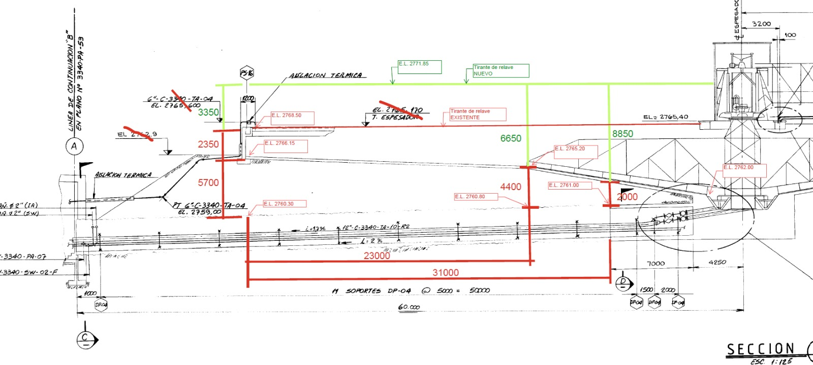
Figura 2.1: Perfil longitudinal del túnel y de las capas suprayacentes. Las cotas resaltadas distinguen la capa superior de lodo y el relleno inferior empleados para interpretar las alturas sobre la clave.
El escenario analizado adopta 5.7 m de lodo y 5.7 m de relleno sobre la clave. Esta idealización produce una presión vertical permanente en la clave de 192.1 kPa; con los mismos pesos unitarios, los dos extremos representados producen 93.9 y 181.4 kPa, respectivamente. Por lo tanto, la acción adoptada envuelve la presión vertical obtenida de las dos configuraciones del perfil. La tabla 2.1 resume este escenario. La altura del relleno inferior se mide desde la clave y la tensión del terreno se evalúa a la cota del centro del túnel. La presión hidráulica neta se incorpora como una acción separada. La tensión horizontal se obtiene mediante el coeficiente de presión en reposo $K_{0}$, definido como la razón entre las tensiones efectivas horizontal y vertical.
Tabla 2.1: Hipótesis geotécnicas y estado de tensiones empleado en el cálculo. La altura se mide desde la clave y las tensiones efectivas se evalúan en el centro del túnel. Las propiedades de cada revestimiento se presentan en los capítulos de verificación.
Magnitud | Valor | Unidad
Altura del relleno inferior sobre la clave | 5.7 | $m$
Distancia de la clave al centro | 1.315 | $m$
Peso unitario efectivo del relleno inferior | 19 | $kN/m^{3}$
Altura de la capa superior de lodo | 5.7 | $m$
Peso unitario de la capa superior de lodo | 14.71 | $kN/m^{3}$
Presión permanente de la capa superior | 83.8469 | $kPa$
Ángulo de fricción efectiva | 33 | ${}^{∘}$
Coeficiente de presión en reposo | 0.455361 | —
Tensión vertical efectiva en el centro | 217.132 | $kPa$
Tensión horizontal efectiva en el centro | 98.8734 | $kPa$
Presión hidráulica neta | 0 | $kPa$
Módulo de deformación del relleno | 30 | $MPa$
Coeficiente de Poisson del relleno | 0.25 | —

El informe geotécnico del sector identifica tres unidades y, conforme a la posición del túnel, el terreno circundante corresponde a la segunda: el depósito aluvial-coluvial, compuesto por gravas arenosas con finos de baja plasticidad, clasificadas entre SC y GP-GC. Para esta unidad, la Tabla 3-13 adopta un peso unitario de $19 kN/m^{3}$, un ángulo de fricción efectiva $ϕ^{′}={33}^{∘}$, cohesión efectiva nula, coeficiente de Poisson $ν=0,25$ y módulo secante de referencia $E_{s}^{ref}=140 MPa$; las campañas de exploración no detectaron nivel freático (SRK Consulting (Argentina) S.A. 2026).
El escenario analizado adopta de esta caracterización el peso unitario y el ángulo de fricción efectiva. Utiliza $ϕ^{′}={33}^{∘}$ y la relación de Jáky para una condición normalmente consolidada. La presión hidráulica neta adoptada es 0.0 kPa. La relación utilizada para $K_{0}$ produce $K_{0}=0.455361$ (Michalowski 2005; Christopher et al. 2006). Para la interacción suelo–revestimiento se adopta un módulo elástico constante de 30 MPa. Este valor es una hipótesis específica del análisis y no una conversión del módulo secante de referencia de 140 MPa, cuya aplicación depende del nivel de tensiones y del modelo constitutivo. El módulo adoptado deberá confirmarse con la caracterización geotécnica de diseño; el efecto de esta hipótesis se cuantifica mediante un análisis de sensibilidad dentro de la verificación de cada revestimiento (Capítulo 4 y Capítulo 5).
La interacción entre el relleno y cada revestimiento se representa mediante la solución de carga externa de Schwartz–Einstein. Se calculan dos límites de interfaz: deslizamiento libre y ausencia de deslizamiento. Ambos parten de la misma tapada y del mismo estado geotécnico, pero utilizan el radio y las rigideces propias de la chapa o de cada alternativa de hormigón. La comparación muestra la sensibilidad de las resultantes a la rigidez relativa y al contacto.
La chapa se comprueba con una comparación de referencia basada en las expresiones documentadas por USACE, los parámetros AASHTO reproducidos por Anderson et al. y las propiedades publicadas por CSPI (U.S. Army Corps of Engineers 2020; Anderson et al. 2023; Corrugated Steel Pipe Institute, s. f.-a, s. f.-b). Las acciones resistentes del revestimiento enterrado se mayoran con los factores $EV/EH$ de AASHTO/CIRSOC y el hormigón se evalúa con ACI 318-25 (ACI Committee 318 2025). La memoria compara 3 mallas físicas en dominios fuerza–momento para los dos espesores estudiados, sin adoptar una armadura final. La especificación de inspección establece las mediciones de espesor, geometría y uniones necesarias para actualizar las propiedades del revestimiento existente.

Modelo de cálculo
Este capítulo establece la base común para calcular la respuesta transversal del túnel. Define las acciones permanentes, las convenciones de signo y las rigideces de cada revestimiento; combina la interacción suelo–estructura de Schwartz–Einstein con el gradiente geostático equilibrado; y controla las resultantes mediante integración Runge–Kutta y reconstrucción de Fourier. Su objetivo es obtener distribuciones coherentes de fuerza circunferencial, momento y corte para la chapa y para cada espesor de shotcrete, considerando los límites de interfaz con deslizamiento libre y sin deslizamiento.
El terreno se representa mediante un estado efectivo biaxial uniforme en la cota del centro del túnel. La demanda estructural de cada revestimiento se obtiene con la solución de carga externa de Schwartz–Einstein, que relaciona ese estado de campo libre con la rigidez propia del terreno y del anillo. Se calculan los límites de interfaz con deslizamiento libre y sin deslizamiento. La chapa, el hormigón proyectado simple y la familia de secciones armadas comparten el estado geotécnico, pero cada una recalcula las razones de rigidez y sus propias resultantes.
Sobre la componente uniforme de Schwartz–Einstein se superpone la variación lineal de las tensiones geostáticas entre clave y solera. La proyección de ese gradiente sobre el contorno circular agrega los armónicos $n=1$ y $n=3$; una reacción radial distribuida satisface el equilibrio global. La demanda de cada revestimiento es la suma de la respuesta interactiva uniforme y de esta corrección geostática equilibrada.
La integración Runge–Kutta de cuarto orden resuelve las acciones perimetrales prescritas como comprobación independiente del equilibrio. La solución cerrada y la representación de Fourier reproducen los mismos campos: el estado biaxial uniforme contiene los modos $n=0,2$ y el gradiente lineal agrega los modos $n=1,3$. Cada término de Fourier es una componente armónica; los puntos de la integración Runge–Kutta son pasos de discretización angular.
La coordenada angular $θ$ se mide desde la clave en sentido horario. El vector radial $e_{r}$ es positivo hacia el exterior del revestimiento y el vector tangencial $e_{t}$ sigue el sentido creciente de $θ$. Así, $P_{r}>0$ actúa hacia el exterior y $P_{t}>0$ actúa en la dirección de $e_{t}$.
La fuerza circunferencial $N_{θ}$ es positiva a tracción. La coordenada seccional $ξ$ se mide desde el baricentro de la pared y es positiva hacia la cara interior; por esta convención, $M_{θ}>0$ produce tracción en esa cara. En la cara positiva de un elemento diferencial, $Q_{θ}>0$ actúa hacia el centro de la sección circular. $P_{r}$ y $P_{t}$ se expresan en kPa, $N_{θ}$ y $Q_{θ}$ en kN/m, y $M_{θ}$ en kN·m/m.
Para una posición angular fija, $A_{b}$ es el dominio material de una franja de ancho axial proyectado $b$ en un corte normal a la dirección circunferencial. La coordenada $x_{L}$ sigue el eje del túnel y $dA=dx_{L} dξ$. Las resultantes por unidad de ancho se definen como
Nθ(θ)&=1bAb​σθ(θ,xL,ξ) dA,Mθ(θ)&=1bAb​σθ(θ,xL,ξ) ξ dA,Qθ(θ)&=1bAb​τθξ(θ,xL,ξ) dA. (3.1)
El origen de $ξ$ satisface Ab​ξ dA=0. Cada integral se evalúa sobre la sección resistente en una posición angular determinada; la variación alrededor del túnel se obtiene repitiendo la evaluación para todo $θ$.
El estado de cálculo se define mediante las tensiones efectivas en la cota del centro del túnel, antes de introducir el revestimiento. $H_{0}$ es la altura del relleno compactado comprendido entre la clave y la base de la capa superior de lodo; $H_{1}$ y $γ_{1}$ son la altura y el peso unitario de esa capa superior. Su peso produce la presión permanente uniforme
$$q_{D}=γ_{1}H_{1}. (3.2)$$
Si $R$ es la distancia desde la clave hasta el centro de la sección, la profundidad de referencia dentro del relleno inferior es
$$z_{ref}=H_{0}+R. (3.3)$$
La tensión vertical efectiva se calcula como
$$σ_{v}^{′}(z_{ref})=q_{D}+γ_{0}^{′}z_{ref}, (3.4)$$
La capa de lodo y el relleno inferior son acciones permanentes; no se introduce una carga viva. La presión hidráulica neta adoptada es 0.0 kPa y la tensión horizontal residual de compactación se adopta igual a cero; ambas magnitudes se actualizarán cuando la investigación del relleno y la condición de agua las cuantifique.
El coeficiente de presión en reposo relaciona las tensiones efectivas horizontal y vertical:
$$K_{0}=\frac{σ_{h}^{′}}{σ_{v}^{′}}, σ_{h}^{′}=K_{0}σ_{v}^{′}. (3.5)$$
La rama empleada corresponde a la relación de Jáky para una condición normalmente consolidada (Michalowski 2005; Christopher et al. 2006):
$$K_{0}=1−sinϕ^{′}. (3.6)$$
Con $ϕ^{′}={33}^{∘}$, se obtiene $K_{0}=0.455361$. Las expresiones aplicables a otras trayectorias tensionales y las acciones de compactación se presentan en Apéndice A.
En la cota de referencia se define el estado de campo libre utilizado por Schwartz–Einstein:
$$P_{SE}=σ_{v,A}^{′}, K_{SE}=\frac{σ_{h,A}^{′}}{σ_{v,A}^{′}}. (3.7)$$
La solución de carga externa transforma este estado en resultantes del anillo mediante las razones de rigidez $C^{*}$ y $F^{*}$ de cada revestimiento y las condiciones de interfaz con deslizamiento libre y sin deslizamiento. La presión hidráulica neta uniforme se superpone a la componente media de fuerza circunferencial. Las expresiones completas se presentan en la metodología ampliada.
Para verificar independientemente el equilibrio, el mismo estado biaxial se proyecta como una carga prescrita sobre un plano tangente a la pared. Esa proyección produce una presión normal $p_{n}^{′}$ y una componente paralela $p_{t}^{*}$:
$$\begin{aligned}p_{n}^{′}(θ)&=σ_{v,A}^{′}\cos^{2}θ+σ_{h,A}^{′}\sin^{2}θ, \\ p_{t}^{*}(θ)&=(σ_{v,A}^{′}−σ_{h,A}^{′})sinθcosθ, \\ p_{n}(θ)&=p_{n}^{′}(θ)+Δu_{A}.\end{aligned} (3.8)$$
Las acciones estructurales se escriben como
$$P_{r}(θ)=−p_{n}(θ), P_{t}(θ)=λ_{t}p_{t}^{*}(θ), 0≤λ_{t}≤1. (3.9)$$
En esta comprobación de carga prescrita, $λ_{t}=1$ representa el vector proyectado completo y $λ_{t}=0$ representa su componente normal. La solución Schwartz–Einstein caracteriza el contacto mediante sus propios coeficientes para deslizamiento libre y ausencia de deslizamiento.
Definiendo
$$p_{m}=Δu_{A}+\frac{σ_{v,A}^{′}+σ_{h,A}^{′}}{2}, Δσ=σ_{v,A}^{′}−σ_{h,A}^{′},$$
las acciones quedan
$$P_{r}(θ)=−p_{m}−\frac{Δσ}{2}cos2θ, P_{t}(θ)=λ_{t}\frac{Δσ}{2}sin2θ. (3.10)$$
$σ_{v,A}^{′}$ y $σ_{h,A}^{′}$ son las tensiones principales del campo libre en el eje. Su proyección sobre el contorno circular produce la dependencia angular de la ec. 3.10 y los modos de Fourier $n=0,2$.
La profundidad local y las tensiones efectivas alrededor del contorno se definen mediante
$$z(θ)=z_{ref}−Rcosθ,$$
$$σ_{v}^{′}(θ)=σ_{v,A}^{′}−γ_{v}Rcosθ, σ_{h}^{′}(θ)=σ_{h,A}^{′}−γ_{h}Rcosθ. (3.11)$$
Para el relleno inferior homogéneo con $K_{0}$ constante, $γ_{v}=γ_{0}^{′}$ y $γ_{h}=K_{0}γ_{0}^{′}$. La diferencia respecto del estado uniforme del eje se proyecta como
$$ΔP_{r}(θ)=a_{1}^{g}cosθ+a_{3}^{g}cos3θ, ΔP_{t}(θ)=d_{1}^{g}sinθ+d_{3}^{g}sin3θ,$$
$$\begin{aligned}a_{1}^{g}&=\frac{R}{4}(3γ_{v}+γ_{h}),&d_{1}^{g}&=−\frac{R}{4}(γ_{v}−γ_{h}), \\ a_{3}^{g}&=\frac{R}{4}(γ_{v}−γ_{h}),&d_{3}^{g}&=−\frac{R}{4}(γ_{v}−γ_{h}).\end{aligned} (3.12)$$
La resultante gravitatoria del modo $n=1$ se equilibra con una reacción radial distribuida de coeficiente $a_{1}^{s}=−Rγ_{v}$. Con $Δγ=γ_{v}−γ_{h}$, la corrección resultante es
$$ΔN_{θ}(θ)=−\frac{R^{2}Δγ}{4}cosθ−\frac{R^{2}Δγ}{8}cos3θ,$$
$$ΔM_{θ}(θ)=−\frac{R^{3}Δγ}{24}cos3θ, ΔQ_{θ}(θ)=\frac{R^{2}Δγ}{8}sin3θ. (3.13)$$
La chapa corrugada se representa mediante el área $A_{p}$ y el momento de inercia $I_{p}$ por unidad de longitud proyectada sobre el eje del túnel. Su ley seccional circunferencial es
$$N_{θ}=EA_{θ}ε_{θ}, M_{θ}=EI_{θ}κ_{θ},$$
$$EA_{θ}=E_{θ}A_{p}, EI_{θ}=E_{θ}I_{p}, η_{s}=\frac{EI_{θ}}{EA_{θ}R^{2}}=\frac{I_{p}}{A_{p}R^{2}}. (3.14)$$
Las propiedades de la chapa proceden de la fila aplicable de la tabla 2.4 del manual CSPI, que distingue el espesor especificado del espesor base de diseño (Corrugated Steel Pipe Institute, s. f.-a). La inspección deberá confirmar la geometría y el espesor remanente para sustituir estas propiedades tabuladas. La razón $η_{s}$ participa en la compatibilidad del modo uniforme del anillo. Como las acciones adoptadas son constantes a lo largo del túnel, el modelo utiliza las rigideces circunferenciales.
Cada alternativa de hormigón proyectado se calcula como un revestimiento independiente de la chapa. Para una franja de ancho axial unitario y una pared rectangular homogénea de espesor $t_{c}$,
$$A_{c}=t_{c}, I_{g}=\frac{t_{c}^{3}}{12}, EA_{c}=E_{c}A_{c}, EI_{c}=0.35E_{c}I_{g}. (3.15)$$
El área axial se conserva completa y la rigidez flexional utiliza $I_{e}=0.35I_{g}$, correspondiente a muro fisurado en el análisis elástico a nivel de cargas mayoradas de ACI 318-25, Tabla 6.6.3.1.1(a) (ACI Committee 318 2025). Con esta rigidez y con el radio propio de cada espesor se recalculan $C^{*}$ y $F^{*}$ en Schwartz–Einstein. La interacción produce una distribución de fuerza y momento propia de cada alternativa. En la comprobación de carga prescrita, la rigidez interviene en la compatibilidad del modo uniforme; los armónicos $n≥2$ quedan definidos por las acciones y el equilibrio. La resistencia se evalúa con las propiedades de cada sección. Para las tres mallas simétricas de cada espesor, el acero modifica la resistencia seccional pero no la rigidez usada para obtener las acciones. El caso adicional compuesto incorpora la chapa exterior y una malla interior a la rigidez transformada; sus acciones se recalculan con el centroide elástico y las rigideces $EA$ y $EI$ propias de esa sección.
El cálculo comienza con la profundidad del centro del túnel y las tensiones efectivas vertical y horizontal en esa cota. La chapa, el hormigón proyectado simple y las secciones armadas comparten ese estado de campo libre. Para cada revestimiento se definen por separado su radio baricéntrico, módulo elástico, coeficiente de Poisson, área y momento de inercia.
La demanda transversal se obtiene con la secuencia de carga externa de Schwartz–Einstein. Las razones de compresibilidad y flexibilidad son
$$C^{*}=\frac{E_{g}R(1−ν_{ℓ}^{2})}{E_{ℓ}A_{ℓ}(1−ν_{g}^{2})}, F^{*}=\frac{E_{g}R^{3}(1−ν_{ℓ}^{2})}{E_{ℓ}I_{ℓ}(1−ν_{g}^{2})}. (3.16)$$
Con $P_{SE}=σ_{v}^{′}$ y $K_{SE}=σ_{h}^{′}/σ_{v}^{′}$, la respuesta tiene la forma
$$\begin{aligned}N_{θ}(θ)&=−P_{SE}Rt_{0}+P_{SE}Rt_{2}cos2θ, \\ M_{θ}(θ)&=P_{SE}R^{2}m_{2}cos2θ, \\ Q_{θ}(θ)&=−2P_{SE}Rm_{2}sin2θ.\end{aligned} (3.17)$$
Los coeficientes $t_{0}$, $t_{2}$ y $m_{2}$ se calculan con $C^{*}$, $F^{*}$, $ν_{g}$, $K_{SE}$ y la condición de interfaz. Su deducción y sus expresiones completas se presentan en la metodología ampliada. Para representar la incertidumbre del contacto se evalúan los límites con deslizamiento libre y sin deslizamiento. La presión hidráulica neta uniforme se superpone a la componente media de $N_{θ}$. Las combinaciones resistentes modifican las tensiones vertical, horizontal e hidráulica según sus factores y vuelven a calcular la interacción, de modo que $N_{θ}$, $M_{θ}$ y $Q_{θ}$ pertenecen a una misma combinación y posición angular.
La componente uniforme incorpora la redistribución elástica debida a la rigidez relativa. La variación lineal de las tensiones entre clave y solera se incorpora mediante la ec. 3.13. Para cada revestimiento, la demanda utilizada en las comprobaciones es
$$\begin{aligned}N_{θ}^{d}(θ)&=N_{θ}^{SE}(θ)+ΔN_{θ}(θ), \\ M_{θ}^{d}(θ)&=M_{θ}^{SE}(θ)+ΔM_{θ}(θ), \\ Q_{θ}^{d}(θ)&=Q_{θ}^{SE}(θ)+ΔQ_{θ}(θ).\end{aligned} (3.18)$$
El dominio del modelo corresponde a un relleno elástico homogéneo, un contacto circunferencial continuo y la etapa de relleno completado. Los límites de deslizamiento libre y ausencia de deslizamiento acotan la condición de interfaz.
La comprobación independiente de carga prescrita utiliza las ecuaciones de equilibrio de un anillo sometido a componentes perimetrales $P_{r}$ y $P_{t}$:
$$\frac{d}{dθ}\left[\begin{matrix}N_{θ} \\ Q_{θ} \\ M_{θ}\end{matrix}\right]=\left[\begin{matrix}Q_{θ}−RP_{t} \\ RP_{r}−N_{θ} \\ RQ_{θ}\end{matrix}\right]. (3.19)$$
La solución numérica integra este sistema mediante Runge–Kutta de cuarto orden y determina las tres constantes de cierre mediante periodicidad de desplazamientos y giro. La ley seccional, las condiciones de compatibilidad y las constantes resultantes se desarrollan en la metodología ampliada. Esta vía resuelve el equilibrio del anillo para una carga perimetral prescrita; Schwartz–Einstein obtiene la componente interactiva a partir de $C^{*}$, $F^{*}$ y la interfaz.
La misma carga prescrita puede resolverse mediante series de Fourier. Para una distribución general,
$$\begin{aligned}P_{r}(θ)&=a_{0}+\sum_{n=1}^{∞}{\left(a_{n}cosnθ+b_{n}sinnθ\right)}, \\ P_{t}(θ)&=c_{0}+\sum_{n=1}^{∞}{\left(c_{n}cosnθ+d_{n}sinnθ\right)}.\end{aligned} (3.20)$$
Para el tensor biaxial uniforme, los coeficientes $a_{0}$, $a_{2}$ y $d_{2}$ completan la representación en $n=2$. El gradiente lineal equilibrado agrega los coeficientes de los modos $n=1,3$. La serie de Fourier es la suma de estas componentes armónicas; $n$ identifica el orden espacial de cada componente. La integración Runge–Kutta se compara punto por punto con la reconstrucción modal y se verifica mediante las resultantes globales. Los controles de cargas discontinuas y de convergencia se documentan en la metodología ampliada.
Fourier descompone una acción perimetral prescrita y Schwartz–Einstein calcula la respuesta interactiva uniforme a partir de la rigidez relativa y de la interfaz. La comparación entre ambas vías controla el equilibrio y la reconstrucción armónica de las componentes superpuestas.
La comprobación AASHTO/USACE calcula el empuje circunferencial escalar mayorado y lo compara con pared, pandeo, costura, flexibilidad y tapada conforme a la base de referencia identificada. Sus resultados se presentan junto con la distribución angular del modelo híbrido como dos comprobaciones de alcance diferenciado. FHWA aporta la relación documentada para una acción constructiva de compactación y Núñez aporta casos publicados de revestimientos de túneles excavados.
La demanda circunferencial y las comprobaciones de pared, costura, flexibilidad y tapada se desarrollan junto con sus resultados en Capítulo 4. Los apéndices documentan el coeficiente de empuje y la acción de compactación en Apéndice A, y comparan las resultantes del proyecto con las formulaciones de referencia en Apéndice B.
En síntesis, el modelo obtiene una demanda propia para cada revestimiento a partir de su radio y de sus rigideces axial y flexional. La componente uniforme de Schwartz–Einstein incorpora la interacción con el terreno, mientras que la corrección geostática equilibrada representa la variación de tensiones entre clave y solera. Los dos límites de interfaz acotan la respuesta y las comprobaciones numéricas confirman el equilibrio de las resultantes que se utilizan en las verificaciones de los capítulos siguientes.

Verificación del liner de acero
Este capítulo verifica el liner de acero existente con el perfil corrugado y el espesor remanente del escenario de cálculo. Determina sus propiedades y rigideces, obtiene las distribuciones de fuerza circunferencial, momento y corte para ambos límites de interfaz, y contrasta el empuje circunferencial con los controles de pared, pandeo, costura, flexibilidad y tapada. El objetivo es identificar los estados que gobiernan y los datos de inspección que deben confirmarse para la evaluación definitiva de la estructura existente.
El revestimiento existente se representa con el perfil corrugado CSPI de 76 × 25 mm. La fila de referencia tiene un espesor especificado de 3.5 mm y un espesor base de diseño de 3.35 mm. El cálculo adopta un espesor remanente de 3 mm; por lo tanto, el escenario representa una pérdida de espesor de 10 % respecto del espesor base de diseño. La figura 4.1 reproduce el croquis del catálogo que define el paso, la profundidad, el radio de plegado y las variables geométricas del perfil. El espesor $T$ del croquis es una variable; el espesor especificado y el espesor remanente empleados en esta memoria son los indicados en el párrafo anterior y en la tabla 4.1.
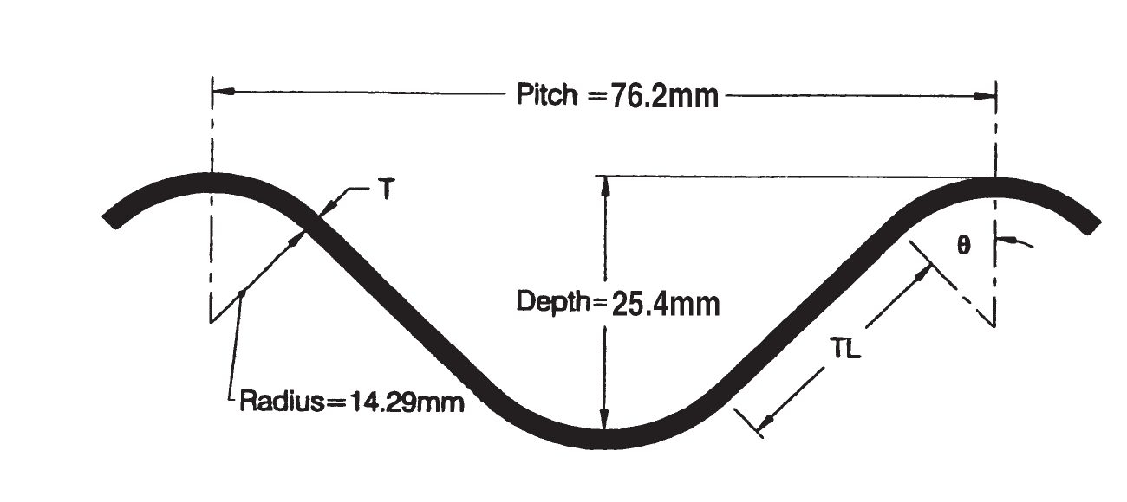
Figura 4.1: Geometría del perfil corrugado adoptado. $T$ es el espesor de la chapa, $TL$ la longitud del tramo tangente y $θ$ su ángulo. Fuente: CSPI, tabla 2.4 (Corrugated Steel Pipe Institute, s. f.-a).
La tabla 4.1 reproduce las propiedades seccionales publicadas que se emplean en la evaluación (Corrugated Steel Pipe Institute, s. f.-a, fig. 2.1 y tabla 2.4).
Tabla 4.1: Propiedades publicadas para la fila adoptada de la tabla seccional de referencia. $t_{s}$ y $t_{d}$ se expresan en mm; $A_{p}$, en mm²/mm; $I_{p}$, en mm⁴/mm; y $S_{p}$, en mm³/mm, por unidad de ancho proyectado (Corrugated Steel Pipe Institute, s. f.-a, tabla 2.4).
$t_{s}$ | $t_{d}$ | $t_{rem}$ | $A_{p}$ | $I_{p}$ | $S_{p}$
3.5 | 3.35 | 3 | 4 | 286 | 20

Por unidad de ancho axial proyectado, el área, el momento de inercia y el módulo resistente son
$$A_{θ}=3.733 mm^{2}/mm, I_{θ}=286.36 mm^{4}/mm,$$
$$S_{θ}=19.92 mm^{3}/mm. (4.1)$$
Con $E_{θ}=200 GPa$ y el radio baricéntrico adoptado, las rigideces resultan
$$EA_{θ}=746686.6 kN/m, EI_{θ}=57.3 kN m^{2}/m. (4.2)$$
La tabla 4.2 reúne las razones de rigidez y las amplitudes de Schwartz–Einstein obtenidas con la sección corrugada. La tabla 4.3 informa los mínimos, máximos y máximos absolutos, con su signo y posición angular.
Tabla 4.2: Razones de rigidez, coeficientes y amplitudes de la solución de carga externa de Schwartz–Einstein para el liner de chapa. En la interfaz $I$, S significa Slip y NS, No Slip. Cada interfaz utiliza la misma sección y el mismo estado de campo libre; $N_{0}$, $N_{2}$, $M_{2}$ y $Q_{2}$ definen la distribución angular de diseño.
$I$ | $C^{∗}$ | $F^{∗}$ | $t_{0}$ | $t_{2}$ | $m_{2}$ | $N_{0}$ (kN/m) | $N_{2}$ (kN/m) | $M_{2}$ (kN·m/m) | $Q_{2}$ (kN/m)
S | 0.0513 | 1156.2 | 1.0511 | 0.0028 | 0.0028 | -300 | 1 | 1 | -2
NS | 0.0513 | 1156.2 | 1.0511 | 0.3228 | 0.0022 | -300 | 92 | 1 | -1

Tabla 4.3: Extremos de las resultantes del modelo híbrido para el liner de chapa. En la interfaz $I$, S significa Slip y NS, No Slip. $X$ identifica $N_{θ}$, $M_{θ}$ o $Q_{θ}$; $θ_{*}$ es la posición del máximo absoluto. Los ángulos se miden desde la clave en sentido horario; $u_{X}$ indica kN/m para $N_{θ}$ y $Q_{θ}$, y kN·m/m para $M_{θ}$.
$I$ | $X$ | $X_{min}$ | $θ_{min}$ | $X_{max}$ | $θ_{max}$ | $∣X∣_{max}$ | $θ_{∗}$ | $u_{X}$
S | $N_{θ}$ | -306 | 0.0 | -293 | 180.0 | 306 | 0.0 | kN/m
S | $M_{θ}$ | -2 | 249.5 | 2 | 180.0 | 2 | 180.0 | kN m/m
S | $Q_{θ}$ | -4 | 213.5 | 4 | 146.5 | 4 | 213.5 | kN/m
NS | $N_{θ}$ | -392 | 90.5 | -201 | 180.0 | 392 | 90.5 | kN/m
NS | $M_{θ}$ | -2 | 248.0 | 2 | 180.0 | 2 | 180.0 | kN m/m
NS | $Q_{θ}$ | -3 | 213.0 | 3 | 147.0 | 3 | 147.0 | kN/m

Para Slip (S), los máximos absolutos son 306.0 kN/m de fuerza circunferencial, 2.0 kN·m/m de momento flector y 3.7 kN/m de corte. Para No Slip (NS), los máximos son 392.3 kN/m, 1.8 kN·m/m y 3.4 kN/m, respectivamente. Estos valores suman la componente uniforme de Schwartz–Einstein y la corrección equilibrada del gradiente geostático; la componente uniforme se calcula con las rigideces propias de la chapa.
Las distribuciones completas de fuerza circunferencial, momento y corte se presentan a continuación en una figura de tres paneles. Cada panel ajusta la escala radial a su resultante para que también sean visibles las magnitudes menores de la chapa.
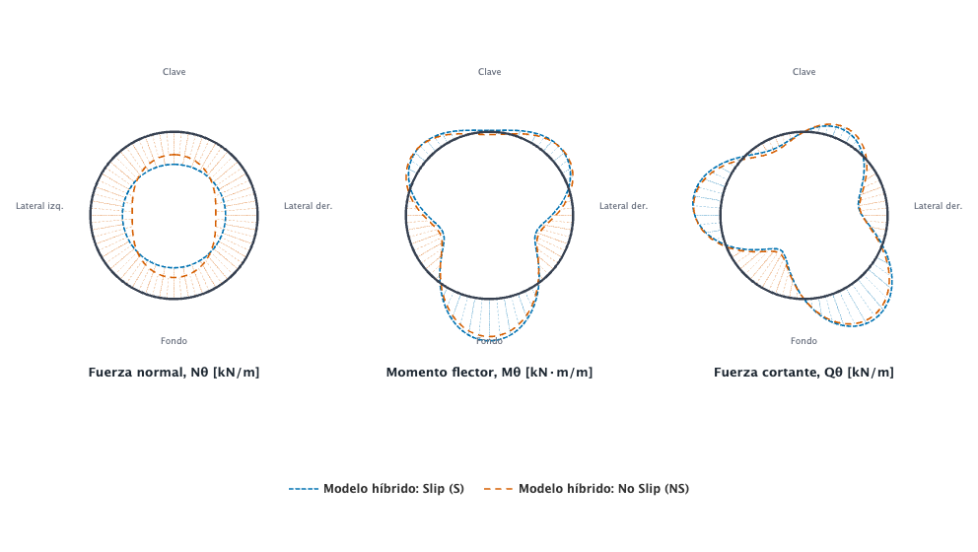
Figura 4.2: Distribuciones polares de fuerza normal $N_{θ}$, momento flector $M_{θ}$ y fuerza de corte $Q_{θ}$ del liner de chapa para los límites de deslizamiento libre y sin deslizamiento. Las curvas suman la interacción uniforme Schwartz–Einstein y el gradiente geostático equilibrado. La circunferencia gris es el origen de las ordenadas; cada panel utiliza una escala radial propia de esta sección y de su resultante, y la lectura interactiva informa los valores físicos en kN/m y kN·m/m.
La comprobación del conducto corrugado presenta la demanda escalar de AASHTO/USACE junto con las resultantes angulares anteriores. La presión permanente en la clave incluye el peso del relleno inferior y la presión uniforme de la capa superior:
$$P_{D}=γ_{0}H_{0}+q_{D}. (4.3)$$
El empuje circunferencial de servicio y la demanda de diseño se calculan como
$$T_{D}=\frac{P_{D}S}{2}, T_{L}=\frac{P_{L}C_{L}F_{L}}{2},$$
$$T_{u}=η_{cmp} T_{f}=η_{cmp}\left(γ_{D}T_{D}+γ_{L}T_{L}\right), (4.4)$$
donde $T_{D}$ es el empuje de servicio del prisma permanente, $T_{L}$ la componente de carga móvil, $T_{f}$ el empuje mayorado y $T_{u}$ la demanda de diseño; $S$ es la luz; $P_{L}$, $C_{L}$ y $F_{L}$ describen la carga móvil; $γ_{D}$ y $γ_{L}$ son los factores de carga permanente y móvil; y $η_{cmp}$ es el modificador de cargas por ductilidad, redundancia e importancia operativa (U.S. Army Corps of Engineers 2020, secs. 4.12.3.1.1 y 4.12.3.1.4, ecs. 4-20 y 4-21; Anderson et al. 2023, 164). La estructura enterrada se considera no redundante bajo la carga del relleno, por lo que el modificador por redundancia vale $1,05$ (INTI-CIRSOC 2023, art. 12.5.4). El escenario no incluye carga móvil, por lo que $T_{L}=0$ y la demanda de diseño equivale a $γ_{D} η_{cmp}=2.05$ veces el empuje de servicio. La tabla 4.4 presenta la tapada, la luz, los materiales, los factores y los límites utilizados. Estos valores reproducen una base compuesta de USACE 2020, AASHTO LRFD 8.ª edición y la recopilación de la 9.ª edición de Anderson et al. La evaluación contractual se completará con la edición y los parámetros establecidos para el proyecto (U.S. Army Corps of Engineers 2020; Anderson et al. 2023; American Association of State Highway and Transportation Officials 2024). El mismo empuje se incluye en la comparación de formulaciones de Apéndice B.
Tabla 4.4: Datos adoptados para la comprobación del conducto corrugado. $H_{0}$ es la altura del relleno inferior sobre la clave; $S$, la luz; $γ_{DL}$ y $γ_{LL}$, los factores de carga; $η_{cmp}$, el modificador de demanda; $k_{s}$, el factor de rigidez del suelo; y $ϕ_{w}$ y $ϕ_{s}$, los factores de resistencia de pared y costura. $R_{n,0}$ es la resistencia nominal publicada de la costura sin pérdida de diámetro; $d_{0}$ es el diámetro nominal informado del perno y $δ_{d}$ su pérdida relativa. La procedencia y la edición de estos parámetros se indican en el texto.
$x_{i}$ | $v_{i}$ | $u_{i}$
$H_{0}$ | 5.7 | $m$
$γ_{t}$ | 19 | $kN/m^{3}$
$q_{D}$ | 84 | $kPa$
$S$ | 2.63 | $m$
$F_{y}$ | 250 | $MPa$
$F_{u}$ | 400 | $MPa$
$E$ | 200000 | $MPa$
$γ_{DL}$ | 1.95 | —
$γ_{LL}$ | 0 | —
$η_{cmp}$ | 1.05 | —
$P_{FL}$ | 0 | $kPa$
$C_{L}$ | 0 | $m$
$k_{s}$ | 0.22 | —
$ϕ_{w}$ | 1 | —
$ϕ_{s}$ | 0.67 | —
$FF_{lim}$ | 0.1884349 | $mm/N$
$R_{n,0}$ | 769 | $kN/m$
$d_{0}$ | 13 | $mm$
$δ_{d}$ | 0 | —

La pared corrugada se comprueba frente a fluencia y pandeo con la demanda $T_{u}$. Para el área $A$, el momento de inercia $I$ y el radio de giro $r=\sqrt{I/A}$ por unidad de ancho, se calculan
$$λ_{b}=k_{s}\frac{S}{r}, S_{tr}=\frac{r}{k_{s}}\sqrt{\frac{24E}{F_{u}}}, (4.5)$$
$$F_{cr}=\left\{\begin{matrix}F_{u}−\frac{F_{u}^{2}}{48E}λ_{b}^{2}, & S≤S_{tr}, \\ \frac{12E}{λ_{b}^{2}}, & S>S_{tr},\end{matrix}\right. (4.6)$$
$$R_{y}=ϕ_{w}AF_{y}, R_{b}=ϕ_{w}AF_{cr}. (4.7)$$
$k_{s}$ es el factor de rigidez del suelo, $E$ es el módulo del acero, $F_{y}$ y $F_{u}$ son sus resistencias de fluencia y tracción, y $ϕ_{w}$ es el factor de resistencia de la pared. Estas expresiones alimentan directamente las filas de fluencia y pandeo de la tabla de comprobaciones (U.S. Army Corps of Engineers 2020, secs. 4.12.3.2–4.12.3.3; Anderson et al. 2023, 164). La rama de pandeo que corresponde al caso es inelástica.
Para la costura, $d_{0}$ es el diámetro nominal del perno, $d_{r}$ su diámetro remanente y $δ_{d}$ la pérdida relativa. La resistencia de referencia se reduce en proporción al área remanente:
$$d_{r}=d_{0}(1−δ_{d}), R_{s}(δ_{d})=ϕ_{s}R_{n,0}(1−δ_{d})^{2}, U_{s}(δ_{d})=\frac{T_{u}}{R_{s}(δ_{d})}. (4.8)$$
Cuando $T_{u}≤ϕ_{s}R_{n,0}$, la pérdida que iguala demanda y resistencia es
$$δ_{d,lim}=1−\sqrt{\frac{T_{u}}{ϕ_{s}R_{n,0}}}. (4.9)$$
$R_{n,0}$ es la resistencia nominal publicada de la costura de referencia y $ϕ_{s}$ su factor de resistencia (Corrugated Steel Pipe Institute, s. f.-b; INTI-CIRSOC 2023).
El factor de flexibilidad caracteriza la deformabilidad de la chapa durante la manipulación e instalación, y la relación de tapada mínima establece el límite geométrico correspondiente:
$$FF=\frac{S^{2}}{EI}, H_{min}=max\left(\frac{S}{8}, 0.3048 m\right). (4.10)$$
Para $FF$, $S$ se expresa en mm, $E$ en MPa e $I$ en mm$​^{4}$/mm; el resultado se obtiene en mm/N (U.S. Army Corps of Engineers 2020, secs. 4.12.4–4.12.5; Anderson et al. 2023, 133). La tabla 4.5 presenta la demanda, la resistencia o límite y la relación entre ambas (U.S. Army Corps of Engineers 2020, secs. 4.12.3–4.12.5; Anderson et al. 2023, 133, 164). El estado satisfecho admite la tolerancia de utilización declarada de 0.005, equivalente a redondear $U$ a dos decimales.
Tabla 4.5: Verificación del liner de acero. Los códigos de $i$ son: A, fluencia de pared; B, pandeo de pared; C, costura; D, flexibilidad; y E, tapada mínima. $D$ es la demanda o el valor calculado, $R$ la resistencia o el límite, $U=D/R$ y $u$ la unidad. El estado $E$ es OK para $U≤1.005$ —tolerancia de aceptación declarada, equivalente a redondear $U$ a dos decimales—, FAIL en caso contrario y N/A cuando no fue evaluado. La costura utiliza la resistencia publicada para una unión doble de la familia de perfil adoptada; la inspección determinará la resistencia aplicable a la unión existente.
$i$ | $D$ | $R$ | $U=D/R$ | $u$ | $E$
A | 517.3 | 933.4 | 0.55 | kN/m | OK
B | 517.3 | 1221.8 | 0.42 | kN/m | OK
C | 517.3 | 515.2 | 1.00 | kN/m | OK
D | 0.121 | 0.188 | 0.64 | mm/N | OK
E | 0.329 | 5.700 | 0.06 | m | OK

Las cinco comparaciones aritméticas satisfacen los límites de la base adoptada. La fuerza circunferencial de diseño es 517.3 kN/m. Para la costura se obtiene esa demanda frente a una resistencia de referencia factorizada de 515.2 kN/m y una utilización de 1.00. Con pérdida nula de diámetro, la igualdad entre demanda y resistencia se alcanzaría alrededor de una pérdida de 0 %. Esta sensibilidad cuantifica el efecto de la pérdida de diámetro de los pernos. La resistencia publicada corresponde a una costura doble de la familia de perfil adoptada (Corrugated Steel Pipe Institute, s. f.-b; INTI-CIRSOC 2023). La inspección identificará la configuración de la unión existente y permitirá establecer su correspondencia con esa referencia.
La sensibilidad de esta verificación al módulo de deformación del terreno se evalúa recalculando el caso completo con $E_{g}$ igual a 30, 60, 90 y 120 MPa y los demás parámetros del escenario constantes. La tabla 4.6 presenta los máximos absolutos de las resultantes para cada módulo. Entre 30 y 120 MPa, la fuerza circunferencial máxima del límite Slip se reduce 10 %; el momento flector y el corte se reducen 39 y 29 %, con la mayor parte de la reducción entre los dos primeros módulos. El módulo adoptado es el extremo inferior del rango y produce las mayores demandas de interacción.
Tabla 4.6: Sensibilidad de los máximos absolutos de las resultantes del liner de chapa al módulo del terreno. Las columnas numeradas indican $E_{g}$ en MPa. En la interfaz $I$, S significa Slip y NS, No Slip; $u_{X}$ es la unidad de cada resultante. Los valores corresponden al estado no mayorado del modelo híbrido, recalculado completo para cada módulo.
$I$ | $X$ | $u_{X}$ | 30 | 60 | 90 | 120
S | $∣N_{θ}∣_{max}$ | kN/m | 306.0 | 295.7 | 285.9 | 276.6
S | $∣M_{θ}∣_{max}$ | kN·m/m | 2.0 | 1.5 | 1.3 | 1.2
S | $∣Q_{θ}∣_{max}$ | kN/m | 3.7 | 2.9 | 2.7 | 2.6
NS | $∣N_{θ}∣_{max}$ | kN/m | 392.3 | 380.1 | 368.7 | 358.1
NS | $∣M_{θ}∣_{max}$ | kN·m/m | 1.8 | 1.4 | 1.3 | 1.2
NS | $∣Q_{θ}∣_{max}$ | kN/m | 3.4 | 2.8 | 2.6 | 2.5

Las cinco comparaciones de la tabla 4.5 producen utilizaciones idénticas para todos los módulos: el empuje prismático y el factor de rigidez del suelo tabulado no dependen de $E_{g}$, y la utilización de la costura es 1.00 en todo el rango.
En síntesis, las resultantes angulares del modelo híbrido describen la demanda estructural del anillo y la rama AASHTO/USACE compara el empuje circunferencial escalar con los cinco límites de referencia de la tabla 4.5. Las cinco comparaciones satisfacen sus límites. El resultado depende directamente del espesor remanente, de las propiedades del acero y de la configuración resistente de la unión; la inspección debe establecer esos valores para la evaluación definitiva del liner existente.

Verificación del liner de shotcrete
Este capítulo evalúa el shotcrete como revestimiento estructural independiente de la chapa. Para las secciones de 100 y 150 mm comprueba la respuesta del hormigón simple y compara familias resistentes P–M con mallas Ø8/150, Ø10/150 y Ø12/150 en ambas caras. El objetivo es determinar, sin adoptar una armadura final, qué configuraciones satisfacen por separado la flexocompresión, el corte unidireccional y el desprendimiento radial.

Alternativa de hormigón simple
Las alternativas de hormigón proyectado simple se calculan como revestimientos independientes de la chapa, con espesores de 100 y 150 mm y una resistencia especificada $f_{c}^{′}=30$ MPa. Cada espesor se analiza con su propio radio baricéntrico y sus propias rigideces. Para el análisis elástico de corto plazo se adopta hormigón de peso normal, con
$$E_{c}=4700\sqrt{f_{c}^{′}}=25743 MPa, ν_{c}=0.2. (5.1)$$
Las secciones conservan el área axial bruta y adoptan $I_{e}=0.35I_{g}$ para la flexión. Las rigideces resultantes son
$$EA_{100}=2574296.0 kN/m, EI_{100}=750.8 kN m^{2}/m,$$
$$EA_{150}=3861444.0 kN/m, EI_{150}=2534.1 kN m^{2}/m. (5.2)$$
La tabla 5.1 reúne las razones de rigidez y las amplitudes de Schwartz–Einstein de esta alternativa; la tabla 5.2 presenta sus extremos para factores de carga unitarios.
Tabla 5.1: Razones de rigidez, coeficientes y amplitudes de la solución de carga externa de Schwartz–Einstein para el hormigón proyectado simple. En la interfaz $I$, S significa Slip y NS, No Slip. Los dos límites se recalculan con el radio y las rigideces de esta alternativa.
$I$ | $C^{∗}$ | $F^{∗}$ | $t_{0}$ | $t_{2}$ | $m_{2}$ | $N_{0}$ (kN/m) | $N_{2}$ (kN/m) | $M_{2}$ (kN·m/m) | $Q_{2}$ (kN/m)
S | 0.0151 | 82.8 | 1.0793 | 0.0338 | 0.0338 | -296 | 9 | 12 | -19
NS | 0.0151 | 82.8 | 1.0793 | 0.3363 | 0.0274 | -296 | 92 | 10 | -15

Tabla 5.2: Extremos de las resultantes del modelo híbrido para el hormigón proyectado simple. En la interfaz $I$, S significa Slip y NS, No Slip. $X$ identifica $N_{θ}$, $M_{θ}$ o $Q_{θ}$; $θ_{*}$ es la posición del máximo absoluto. Los ángulos se miden desde la clave en sentido horario; $u_{X}$ indica kN/m para $N_{θ}$ y $Q_{θ}$, y kN·m/m para $M_{θ}$.
$I$ | $X$ | $X_{min}$ | $θ_{min}$ | $X_{max}$ | $θ_{max}$ | $∣X∣_{max}$ | $θ_{∗}$ | $u_{X}$
S | $N_{θ}$ | -306 | 93.0 | -281 | 180.0 | 306 | 93.0 | kN/m
S | $M_{θ}$ | -12 | 267.0 | 13 | 180.0 | 13 | 180.0 | kN m/m
S | $Q_{θ}$ | -20 | 222.0 | 20 | 138.0 | 20 | 138.0 | kN/m
NS | $N_{θ}$ | -389 | 90.5 | -198 | 180.0 | 389 | 90.5 | kN/m
NS | $M_{θ}$ | -10 | 94.0 | 10 | 180.0 | 10 | 180.0 | kN m/m
NS | $Q_{θ}$ | -17 | 221.5 | 17 | 138.5 | 17 | 221.5 | kN/m

Para Slip (S), los máximos absolutos calculados son 305.8 kN/m de fuerza circunferencial, 12.6 kN·m/m de momento y 20.1 kN/m de corte. Para No Slip (NS), los máximos son 388.8 kN/m, 10.4 kN·m/m y 16.6 kN/m, respectivamente.
Las distribuciones completas de fuerza circunferencial, momento y corte se presentan para ambos espesores en figuras de tres paneles, con una escala radial propia para cada resultante.
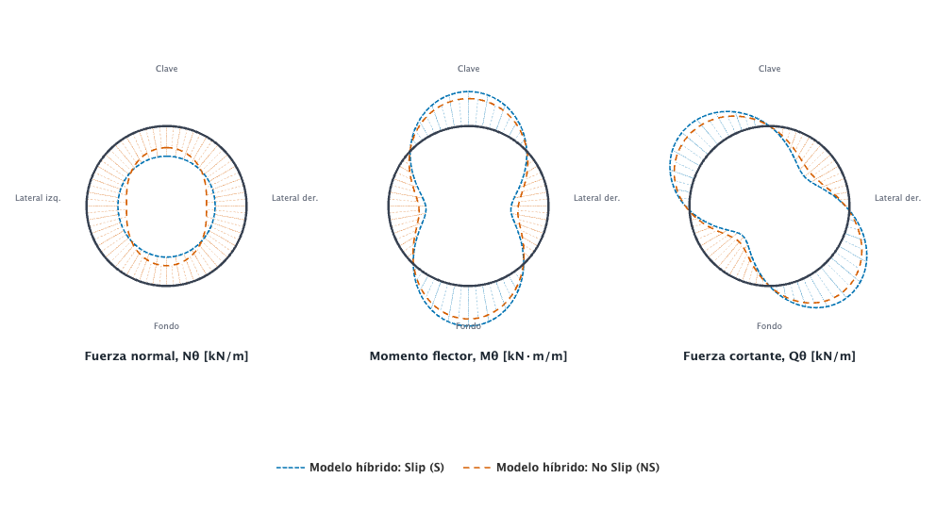
Figura 5.1: Distribuciones polares de fuerza normal $N_{θ}$, momento flector $M_{θ}$ y fuerza de corte $Q_{θ}$ de la sección de hormigón proyectado de 100 mm para los límites de deslizamiento libre y sin deslizamiento. Las curvas corresponden al modelo híbrido. Cada panel utiliza una escala radial propia de esta sección y de su resultante; la lectura interactiva informa los valores físicos en kN/m y kN·m/m.
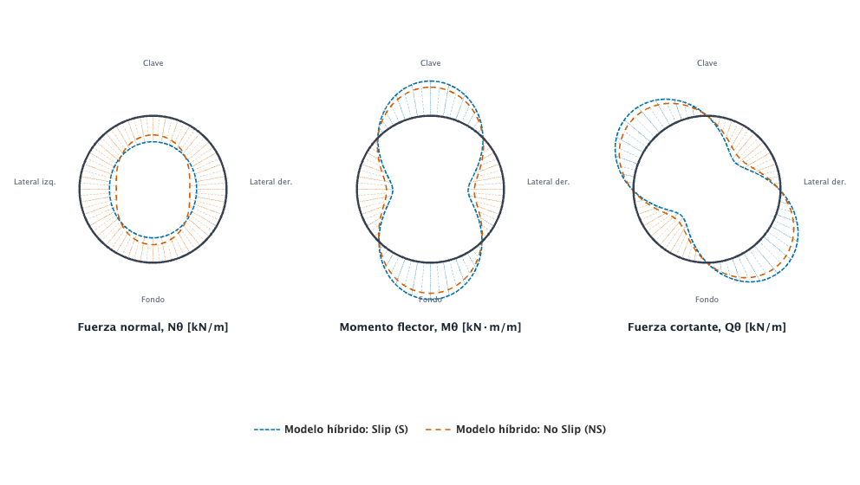
Figura 5.2: Distribuciones polares de fuerza normal $N_{θ}$, momento flector $M_{θ}$ y fuerza de corte $Q_{θ}$ de la sección de hormigón proyectado de 150 mm para los límites de deslizamiento libre y sin deslizamiento. Las curvas corresponden al modelo híbrido. Cada panel utiliza una escala radial propia de esta sección y de su resultante; la lectura interactiva informa los valores físicos en kN/m y kN·m/m.
Las combinaciones resistentes vuelven a calcular las resultantes concurrentes en cada posición angular. Los pares de factores adoptados son EV ×1,3 y EH ×1,35, EV ×1,3 y EH ×0,9, EV ×0,9 y EH ×1,35 y EV ×0,9 y EH ×0,9. $EV$ corresponde a la presión vertical del relleno permanente y $EH$ a la presión horizontal del terreno en reposo. Se evalúan los valores máximo y mínimo de la Tabla 3.4.1-2 de AASHTO para obtener la envolvente de efectos, de acuerdo con CIRSOC 804-4, artículos 12.5.4 y 12.6.1 (INTI-CIRSOC 2023). El peso de la capa superior de lodo está incluido en el mismo estado geostático permanente y no se trata como carga viva. Los factores se aplican a las dos componentes del estado de tensiones y la interacción suelo–revestimiento recalcula concurrentemente $N$, $M$ y $Q$. Para una franja de ancho $b$ se utilizan
$$P_{u}=−N_{θ}b, M_{u}=|M_{θ}|b, V_{u}=|Q_{θ}|b. (5.3)$$
El shotcrete se coloca sobre la cara interior del liner existente. Para ambos casos el espesor resistente $h_{d}$ coincide con el espesor especificado completo:
$$h_{d}=h∈\left\{100,150\right\} mm. (5.4)$$
Con $A_{g}=bh_{d}$, $S_{m}=bh_{d}^{2}/6$ y $ϕ=0.60$, la máxima tensión normal de tracción en una fibra extrema, producida por la acción concurrente de $P_{u}$ y $M_{u}$, y la resistencia a corte son
$$σ_{t,max}=max\left(0,\frac{M_{u}}{S_{m}}−\frac{P_{u}}{A_{g}}\right)≤ϕ 0.42λ\sqrt{f_{c}^{′}}, ϕV_{n}=ϕ 0.11λ\sqrt{f_{c}^{′}} bh_{d}. (5.5)$$
La comprobación de compresión combinada con flexión requiere además
$$M_{n,c}=0.85f_{c}^{′}S_{m}, P_{n}=0.60f_{c}^{′}A_{g}\left[1−{\left(\frac{ℓ_{c}}{32h_{d}}\right)}^{2}\right],$$
$$U_{NM,c}=\frac{M_{u}}{ϕM_{n,c}}+\frac{P_{u}}{ϕP_{n}}≤1. (5.6)$$
Estas expresiones proceden de ACI 318-25, Capítulo 14 (ACI Committee 318 2025, tabla 14.5.4.1 y arts. 14.5.3.1 y 14.5.5.1(a)). La utilización $U_{NM,c}$ requiere la longitud de compresión $ℓ_{c}$, que corresponde al diseño de detalle de la rehabilitación. La verificación de esta memoria comprende la tracción en la fibra extrema y el corte unidireccional; la tabla 5.3 presenta ambas comprobaciones, con la flexión compuesta gobernada por la fibra traccionada, para los dos espesores.
Tabla 5.3: Verificación de las alternativas de hormigón proyectado simple. $h$ es el espesor en mm. En la interfaz $I$, S significa Slip y NS, No Slip. $U_{N−M,max}$ corresponde a la flexión compuesta con compresión axial y está gobernada por la tensión de la fibra traccionada; $U_{V,max}$ es la utilización máxima a corte unidireccional. Los estados $E_{N−M}$ y $E_{V}$ son OK para $U≤1$ y FAIL para $U>1$; $E$ combina ambas comprobaciones. La comprobación de compresión combinada del artículo 14.5.5 requiere la longitud de compresión $ℓ_{c}$ del diseño de detalle.
$h$ | $I$ | $U_{N−M,max⁡}$ | $E_{N−M}$ | $U_{V,max⁡}$ | $E_{V}$ | $E$
100 | S | 6.61 | FAIL | 0.91 | OK | FAIL
150 | S | 8.12 | FAIL | 1.47 | FAIL | FAIL
100 | NS | 6.02 | FAIL | 0.75 | OK | FAIL
150 | NS | 7.09 | FAIL | 1.23 | FAIL | FAIL

En las comprobaciones de tracción y corte, la sección simple de 100 mm no verifica y la sección simple de 150 mm no verifica. Para 100 mm, la utilización máxima es 6.61 en Slip (S) y 6.02 en No Slip (NS). Para 150 mm, los valores correspondientes son 8.12 y 7.09.
La sensibilidad de estas comprobaciones al módulo de deformación del terreno se evalúa recalculando el caso completo con $E_{g}$ igual a 30, 60, 90 y 120 MPa y los demás parámetros del escenario constantes. La tabla 5.4 presenta las utilizaciones máximas para cada módulo. La tracción en la fibra extrema supera la resistencia de diseño en todo el rango para ambos espesores; el dictamen de las secciones simples es común a todos los módulos estudiados. La utilización de tracción de la sección de 100 mm varía de 6.61 a 1.19 entre los módulos extremos, y la de 150 mm de 8.12 a 2.02.
Tabla 5.4: Sensibilidad de las comprobaciones evaluadas del hormigón proyectado simple al módulo del terreno. Las columnas numeradas indican $E_{g}$ en MPa y $h$ el espesor. $U_{N−M,max}$ es la utilización máxima de flexión compuesta con compresión axial, gobernada por la fibra traccionada, y $U_{V,max}$ la de corte unidireccional; $U>1$ no verifica.
$h$ [mm] | $U$ | 30 | 60 | 90 | 120
100 | $U_{N−M,max⁡}$ | 6.61 | 2.90 | 1.77 | 1.19
100 | $U_{V,max⁡}$ | 0.91 | 0.53 | 0.39 | 0.31
150 | $U_{N−M,max⁡}$ | 8.12 | 4.50 | 2.89 | 2.02
150 | $U_{V,max⁡}$ | 1.47 | 0.93 | 0.68 | 0.54

Alternativa de hormigón armado
El estudio de la alternativa armada considera $t_{c}=150$ mm y $f_{c}^{′}=30$ MPa y compara las mallas Ø8/150, Ø10/150 y Ø12/150 dispuestas en ambas caras. Las capas resistentes son simétricas y tienen un recubrimiento libre de 1.5 cm. La tabla 5.5 reúne la geometría y los materiales comunes. Cada malla se comprueba por separado mediante su propio diagrama de interacción.
Tabla 5.5: Geometría y materiales comunes a las mallas simétricas analizadas para la sección de hormigón proyectado de 150 mm. La posición y el área de cada capa se calculan con el diámetro y el espaciamiento de cada caso.
Magnitud | Valor | Unidad
$t_{c}$ | 150 | $mm$
$f_{c}^{′}$ | 30 | $MPa$
$b$ | 1000 | $mm$
$c/t_{c}$ | 0.1 | $−$
$c$ | 1.5 | $cm$
$f_{y}$ | 414 | $MPa$
$E_{s}$ | 200000 | $MPa$

Para cada diámetro $ϕ$ y separación $s$, el área por cara y por dirección, y las coordenadas de las dos capas medidas desde el plano medio, son
$$A_{s}=\frac{πϕ^{2}}{4}\frac{1000}{s}, y_{i}=−\left(\frac{t_{c}}{2}−c−\frac{ϕ}{2}\right), y_{e}=+\left(\frac{t_{c}}{2}−c−\frac{ϕ}{2}\right). (5.7)$$
La cuantía circunferencial informada para las mallas simétricas suma ambas caras, $ρ_{θ}=2A_{s}/(bt_{c})$.
La rigidez del análisis conserva $EA=E_{c}A_{g}$ y adopta $EI=0.35E_{c}I_{g}$:
$$EA_{r}=3861444.0 kN/m, EI_{r}=2534.1 kN m^{2}/m. (5.8)$$
La tabla 5.6 reúne las razones de rigidez y las amplitudes de Schwartz–Einstein obtenidas con el radio y la sección de hormigón de 150 mm. La tabla 5.7 presenta los extremos para factores de carga unitarios.
Tabla 5.6: Razones de rigidez, coeficientes y amplitudes de la solución de carga externa de Schwartz–Einstein para la sección de hormigón proyectado de 150 mm. Los dos límites de interfaz se recalculan con el radio y las rigideces de esta sección.
$I$ | $C^{∗}$ | $F^{∗}$ | $t_{0}$ | $t_{2}$ | $m_{2}$ | $N_{0}$ (kN/m) | $N_{2}$ (kN/m) | $M_{2}$ (kN·m/m) | $Q_{2}$ (kN/m)
S | 0.0099 | 23.1 | 1.0835 | 0.0880 | 0.0880 | -292 | 24 | 29 | -47
NS | 0.0099 | 23.1 | 1.0835 | 0.3551 | 0.0728 | -292 | 96 | 24 | -39

Tabla 5.7: Extremos de las resultantes del modelo híbrido para la sección de hormigón proyectado de 150 mm, con deslizamiento libre y sin deslizamiento. $X$ identifica $N_{θ}$, $M_{θ}$ o $Q_{θ}$; $θ_{*}$ es la posición del máximo absoluto. Los ángulos se miden desde la clave en sentido horario; $u_{X}$ indica kN/m para $N_{θ}$ y $Q_{θ}$, y kN·m/m para $M_{θ}$.
$I$ | $X$ | $X_{min}$ | $θ_{min}$ | $X_{max}$ | $θ_{max}$ | $∣X∣_{max}$ | $θ_{∗}$ | $u_{X}$
S | $N_{θ}$ | -315 | 91.0 | -262 | 180.0 | 315 | 91.0 | kN/m
S | $M_{θ}$ | -29 | 91.0 | 30 | 180.0 | 30 | 180.0 | kN m/m
S | $Q_{θ}$ | -49 | 224.0 | 49 | 136.0 | 49 | 136.0 | kN/m
NS | $N_{θ}$ | -387 | 90.5 | -190 | 180.0 | 387 | 90.5 | kN/m
NS | $M_{θ}$ | -24 | 268.5 | 25 | 180.0 | 25 | 180.0 | kN m/m
NS | $Q_{θ}$ | -41 | 223.5 | 41 | 136.5 | 41 | 136.5 | kN/m

Para Slip (S), los máximos absolutos son 315.5 kN/m de fuerza circunferencial, 30.2 kN·m/m de momento y 48.9 kN/m de corte. Para No Slip (NS), los máximos son 387.3 kN/m, 25.1 kN·m/m y 40.7 kN/m.
Para cada combinación y posición angular, las acciones de una franja son
$$P_{u}=−N_{θ}b, M_{u}=M_{θ}b. (5.9)$$
El límite resistente $(ϕP_{n},ϕM_{n})$ se obtiene mediante compatibilidad de deformaciones y equilibrio de la sección. Para una coordenada $y$ medida desde el centro de la pared,
$$ε(y)=ε_{0}+κ(y−y_{0}), f_{s,i}=max\left[−f_{y},min(E_{s}ε_{i},f_{y})\right]. (5.10)$$
La fuerza y el momento nominales se obtienen mediante
Pn=Ac​σc dA+i​As,ifs,i, Mn=Ac​σcy dA+i​As,ifs,iyi. (5.11)
El dominio adopta $ε_{cu}=0.003$, un bloque de compresión de $0.85f_{c}^{′}$ y $β_{1}=0.84$ para el hormigón de 30 MPa. Para el acero Grade 60, $f_{y}=414$ MPa y $E_{s}=200000$ MPa, por lo que $ε_{y}=f_{y}/E_{s}$. El factor de resistencia varía como
$$ϕ=\left\{\begin{matrix}0.65, & ε_{t}≤ε_{y}, \\ 0.65+0.25\frac{ε_{t}−ε_{y}}{0.003}, & ε_{y}<ε_{t}<ε_{y}+0.003, \\ 0.90, & ε_{t}≥ε_{y}+0.003,\end{matrix}\right. (5.12)$$
con el límite del factor de resistencia del artículo 21.2.2.3 y el límite de resistencia axial $P_{n,max}=0.80P_{o}$ del artículo 22.4.2.1 de ACI 318-25 (ACI Committee 318 2025, tabla 21.2.2 y arts. 21.2.2.3, 22.2.1, 22.2.2 y 22.4.2). La utilización se determina con el multiplicador radial $λ_{*}$ que satisface
$$(ϕP_{n},ϕM_{n})=λ_{*}(P_{u},M_{u}), U_{PM}=\frac{1}{λ_{*}}≤1. (5.13)$$
El dominio se calcula con discretizaciones de 301 y 601 puntos y se acepta cuando la diferencia relativa de utilización no supera 0.015. Las acciones perimetrales son comunes a las mallas simétricas Ø8/150, Ø10/150 y Ø12/150 de cada espesor porque todas emplean la misma rigidez fisurada del hormigón. Para cada curva se selecciona, en cada límite de interfaz, el par $(P_{u},M_{u})$ que maximiza su utilización radial entre todas las posiciones angulares y combinaciones $EV/EH$. Por ello cada armadura presenta dos marcadores y la posición gobernante puede cambiar al modificarse el dominio resistente.
La comparación conserva el espesor, el hormigón y la calidad del acero. Para cada diámetro se calcula el área de las barras y la posición de sus capas a partir del espaciamiento y del recubrimiento. La sección de 100 mm se presenta en la tabla 5.8 y la figura 5.3.
Tabla 5.8: Sección de 100 mm. Los identificadores que comienzan con S corresponden a las mallas simétricas indicadas en $ϕ/s$ y dispuestas en ambas caras. $A_{s,θ}$ suma ambas caras y $ρ_{θ}=A_{s,θ}/(bt_{c})$. $U_{PM,max}$ y $U_{V,max}$ son las utilizaciones máximas de flexocompresión y corte. $U_{r,max}^{*}$ es el control de desprendimiento radial y no forma parte de $P$–$M$. Cada estado $E_{j}$ es OK para $U_{j}≤1$ y FAIL para $U_{j}>1$; $E$ combina exclusivamente flexocompresión y corte.
$ID$ | $ϕ/s$ | $A_{s,θ}$ [cm²/m] | $ρ_{θ}$ [%] | $U_{PM,max⁡}$ | $E_{PM}$ | $U_{V,max⁡}$ | $E_{V}$ | $U_{r,max⁡}^{∗}$ | $E_{r}^{∗}$ | $E$
S8 | 8/150 | 6.7 | 0.67 | 0.96 | OK | 0.47 | OK | 0.23 | OK | OK
S10 | 10/150 | 10.5 | 1.05 | 0.75 | OK | 0.44 | OK | 0.36 | OK | OK
S12 | 12/150 | 15.1 | 1.51 | 0.66 | OK | 0.41 | OK | 0.52 | OK | OK

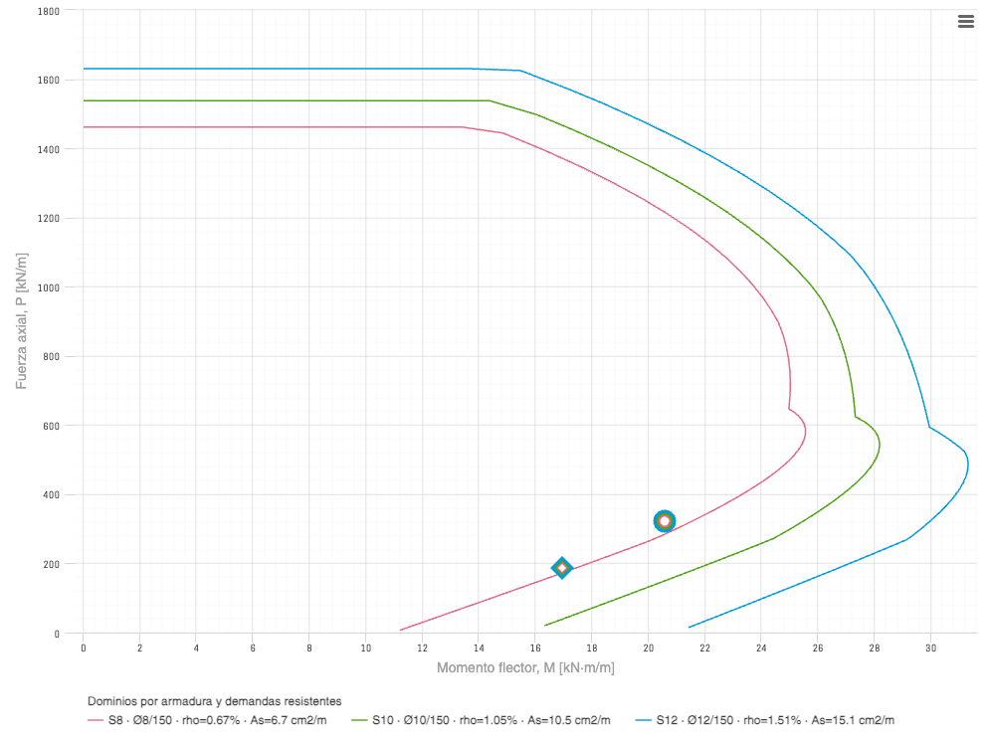
Figura 5.3: Sección de 100 mm: cuarto del dominio resistente de diseño $P$–$M$ correspondiente a $P≥0$ y $M≥0$, para las mallas simétricas indicadas en la leyenda. Cada configuración tiene dos marcadores del color de su curva, uno por condición de interfaz. Las mallas simétricas comparten la rigidez fisurada del hormigón y, por ello, sus pares de demanda coinciden; se muestran como anillos concéntricos sin alterar las coordenadas.
La sección de 150 mm se presenta en la tabla 5.9 y la figura 5.4.
Tabla 5.9: Sección de 150 mm. Los identificadores que comienzan con S corresponden a las mallas simétricas indicadas en $ϕ/s$ y dispuestas en ambas caras. $A_{s,θ}$ suma ambas caras y $ρ_{θ}=A_{s,θ}/(bt_{c})$. $U_{PM,max}$ y $U_{V,max}$ son las utilizaciones máximas de flexocompresión y corte. $U_{r,max}^{*}$ es el control de desprendimiento radial y no forma parte de $P$–$M$. Cada estado $E_{j}$ es OK para $U_{j}≤1$ y FAIL para $U_{j}>1$; $E$ combina exclusivamente flexocompresión y corte.
$ID$ | $ϕ/s$ | $A_{s,θ}$ [cm²/m] | $ρ_{θ}$ [%] | $U_{PM,max⁡}$ | $E_{PM}$ | $U_{V,max⁡}$ | $E_{V}$ | $U_{r,max⁡}^{∗}$ | $E_{r}^{∗}$ | $E$
S8 | 8/150 | 6.7 | 0.45 | 1.85 | FAIL | 0.94 | OK | 0.24 | OK | FAIL
S10 | 10/150 | 10.5 | 0.70 | 1.28 | FAIL | 0.86 | OK | 0.37 | OK | FAIL
S12 | 12/150 | 15.1 | 1.01 | 0.95 | OK | 0.80 | OK | 0.53 | OK | OK

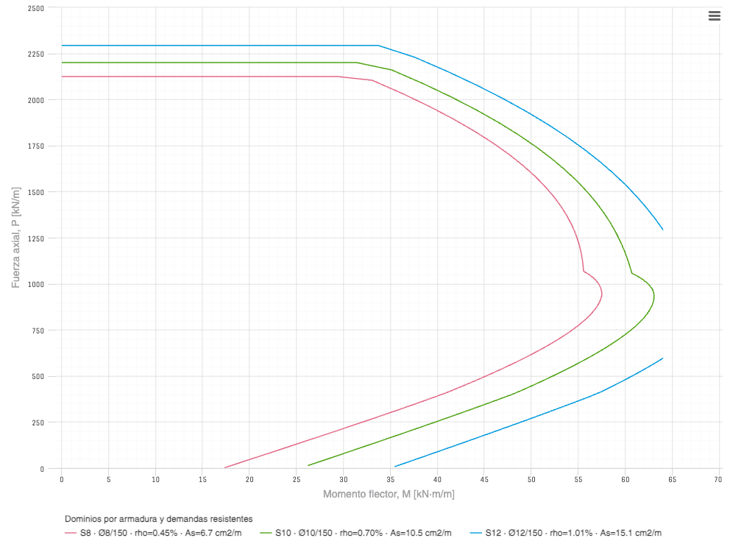
Figura 5.4: Sección de 150 mm: cuarto del dominio resistente de diseño $P$–$M$ correspondiente a $P≥0$ y $M≥0$, para las mallas simétricas indicadas en la leyenda. Cada configuración tiene dos marcadores del color de su curva, uno por condición de interfaz. Las mallas simétricas comparten la rigidez fisurada del hormigón y, por ello, sus pares de demanda coinciden; se muestran como anillos concéntricos sin alterar las coordenadas.
Cada curva es una envolvente resistente formada por estados compatibles de deformación de la sección. Las columnas $E_{PM}$ indican exclusivamente el resultado de la flexocompresión: OK para $U_{PM}≤1$ y FAIL para $U_{PM}>1$. Las columnas $E_{V}$ presentan por separado el corte unidireccional según ACI 318-25. La columna $E$ combina esos dos resultados para cada cuantía. Para una sección sin armadura transversal se emplea
$$V_{c}=\left[0.66λ_{s}ρ_{w}^{1/3}\sqrt{f_{c}^{′}}+\frac{N_{u}}{6A_{g}}\right]b_{w}d, ϕV_{c}=0.75V_{c}, (5.14)$$
con los límites de los artículos 22.5.5.1.1 a 22.5.5.1.3. Las columnas $E_{r}^{*}$ presentan el control separado del desprendimiento radial del recubrimiento: una barra circunferencial curva, cuando trabaja a tracción, transmite una acción radial hacia el hormigón. El control limita el área de la capa interior que puede disponerse sin estribos radiales:
$$A_{s,max}=\frac{110720 r_{s}F_{rp}\sqrt{f_{c}^{′}} R_{ϕ}F_{rt}}{f_{y}}. (5.15)$$
La expresión corresponde al artículo 12.10.4.2.4c de CIRSOC 804-4 (INTI-CIRSOC 2023).
La sensibilidad de las familias $P$–$M$ al módulo de deformación del terreno se evalúa con los mismos módulos que las comprobaciones del hormigón simple. La tabla 5.10 y la tabla 5.11 presentan las utilizaciones de ambos espesores. Para la sección de 100 mm, con el módulo adoptado de 30 MPa satisfacen la flexocompresión S8, S10 y S12 y con 120 MPa satisfacen S8, S10 y S12. Para la sección de 150 mm, los dictámenes de S8 y S10 cambian dentro del rango: con el módulo adoptado satisface S12 y con 120 MPa satisfacen S8, S10 y S12. La selección de armadura de este espesor depende del módulo que confirme la caracterización geotécnica de diseño.
Tabla 5.10: Sección de 100 mm: sensibilidad de las utilizaciones del estudio $P$–$M$ al módulo del terreno. $U_{PM}^{E}$ y $U_{V}^{E}$ son las utilizaciones máximas de flexocompresión y de corte unidireccional para $E_{g}=E$ MPa. Los identificadores que comienzan con S corresponden a las mallas simétricas dispuestas en ambas caras; $U>1$ no verifica.
$i$ | $U_{PM}^{30}$ | $U_{PM}^{60}$ | $U_{PM}^{90}$ | $U_{PM}^{120}$ | $U_{V}^{30}$ | $U_{V}^{60}$ | $U_{V}^{90}$ | $U_{V}^{120}$
S8 | 0.96 | 0.47 | 0.35 | 0.33 | 0.47 | 0.27 | 0.20 | 0.16
S10 | 0.75 | 0.43 | 0.34 | 0.32 | 0.44 | 0.26 | 0.19 | 0.15
S12 | 0.66 | 0.40 | 0.32 | 0.30 | 0.41 | 0.24 | 0.18 | 0.14

Tabla 5.11: Sección de 150 mm: sensibilidad de las utilizaciones del estudio $P$–$M$ al módulo del terreno. $U_{PM}^{E}$ y $U_{V}^{E}$ son las utilizaciones máximas de flexocompresión y de corte unidireccional para $E_{g}=E$ MPa. Los identificadores que comienzan con S corresponden a las mallas simétricas dispuestas en ambas caras; $U>1$ no verifica.
$i$ | $U_{PM}^{30}$ | $U_{PM}^{60}$ | $U_{PM}^{90}$ | $U_{PM}^{120}$ | $U_{V}^{30}$ | $U_{V}^{60}$ | $U_{V}^{90}$ | $U_{V}^{120}$
S8 | 1.85 | 0.86 | 0.48 | 0.32 | 0.94 | 0.59 | 0.44 | 0.35
S10 | 1.28 | 0.60 | 0.36 | 0.30 | 0.86 | 0.54 | 0.40 | 0.32
S12 | 0.95 | 0.47 | 0.33 | 0.27 | 0.80 | 0.51 | 0.37 | 0.30

La figura 5.5 y la figura 5.6 superponen a los dominios resistentes las trayectorias de la demanda gobernante de la malla S8 para cada módulo. La fuerza axial gobernante se mantiene aproximadamente constante y el momento concurrente se reduce con el módulo, de modo que la demanda se desplaza hacia el interior del dominio.
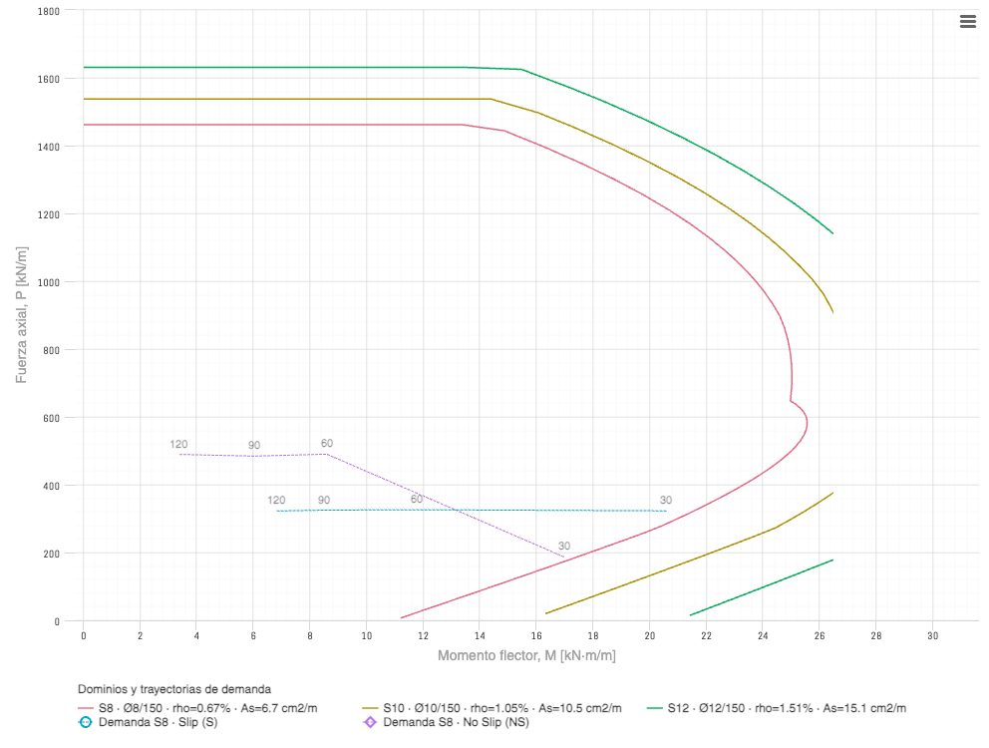
Figura 5.5: Sección de 100 mm: cuarto del dominio resistente de diseño $P$–$M$ correspondiente a $P≥0$ y $M≥0$, con las trayectorias de la demanda gobernante de la malla S8 al variar el módulo del terreno; el rótulo junto a cada marcador indica $E_{g}$ en MPa y los límites de interfaz son Slip (S, círculos) y No Slip (NS, rombos). La sección y su dominio son simétricos en $M$ y el momento gobernante se presenta en valor absoluto. El par gobernante se selecciona contra el dominio de cada armadura y puede cambiar de posición angular y de combinación al variar la rigidez, por lo que una trayectoria puede presentar saltos.
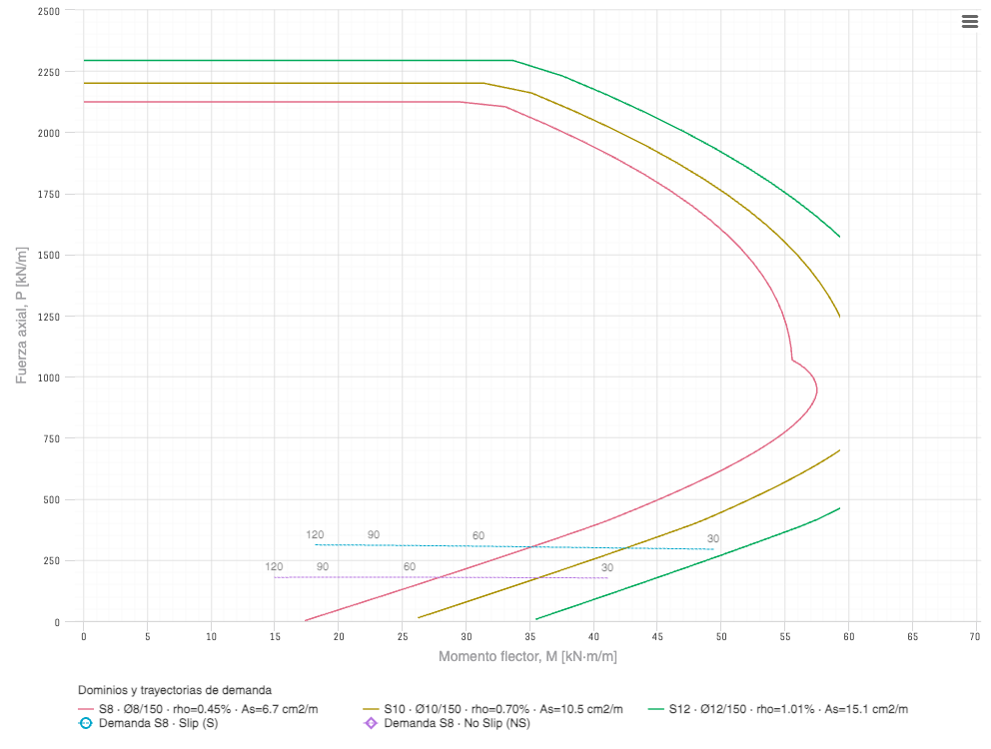
Figura 5.6: Sección de 150 mm: cuarto del dominio resistente de diseño $P$–$M$ correspondiente a $P≥0$ y $M≥0$, con las trayectorias de la demanda gobernante de la malla S8 al variar el módulo del terreno; el rótulo junto a cada marcador indica $E_{g}$ en MPa y los límites de interfaz son Slip (S, círculos) y No Slip (NS, rombos). La sección y su dominio son simétricos en $M$ y el momento gobernante se presenta en valor absoluto. El par gobernante se selecciona contra el dominio de cada armadura y puede cambiar de posición angular y de combinación al variar la rigidez, por lo que una trayectoria puede presentar saltos.
En síntesis, en las comprobaciones de tracción y corte, el hormigón simple de 100 mm no satisface y el hormigón simple de 150 mm no satisface. Para la sección de 100 mm, Ø8/150 en ambas caras, Ø10/150 en ambas caras y Ø12/150 en ambas caras satisfacen ambas comprobaciones. Para la sección de 150 mm, Ø12/150 en ambas caras satisface ambas comprobaciones; Ø8/150 en ambas caras no satisface flexocompresión P–M; Ø10/150 en ambas caras no satisface flexocompresión P–M. La selección de espesor y armadura deberá considerar conjuntamente la flexocompresión y el corte, además del control separado de desprendimiento radial y las condiciones de la interfaz con la chapa existente.

Especificación técnica de inspección
Este capítulo define la inspección necesaria para sustituir las propiedades supuestas del liner existente por datos representativos de terreno. Establece el alcance, el equipamiento, el muestreo y los registros para medir el espesor remanente de la chapa, evaluar las uniones apernadas, confirmar la geometría del perfil y cuantificar la ovalización. Su objetivo es producir la evidencia dimensional y de condición que requiere la evaluación estructural definitiva.
La inspección comprende el ensayo de espesores, la revisión de los pernos de conexión y la confirmación de la sección de chapa corrugada. El procedimiento de terreno tiene los siguientes objetivos:
- (A) Medir por ultrasonido (UT) el espesor de la chapa de acero corrugado del túnel, en zonas representativas y en las costuras apernadas.
- (B) Evaluar el estado físico y la capacidad resistente de los pernos y tuercas de las uniones longitudinales y circunferenciales.
- (C) Confirmar la geometría real de la chapa (paso, profundidad, espesor) para verificar las propiedades de sección (A, I, S, r) usadas en la revisión estructural.
- (D) Medir la ovalización de la sección actual para estimar la reserva estructural a flexión del sostenimiento.
Aplica a la totalidad del desarrollo del túnel de descarga bajo el espesador de la planta San Francisco, con énfasis en los tramos identificados con mayor deterioro visual (costuras apernadas, encuentro con el radier, zonas de escurrimiento de agua). Los antecedentes que orientan el levantamiento son:
- Perfil de chapa identificado por croquis: paso 76 mm, profundidad 25 mm y espesor especificado de catálogo de 3.5 mm, compatible con el perfil comercial estándar 76×25 mm (“3″×1″”) de estructura de acero corrugado (AASHTO M36 / ASTM A760).
- Diámetro interior medido: ≈2.63 m.
- Evaluación visual preliminar de fotografías: el deterioro superficial dominante en el campo de chapa corresponde a desprendimiento de un sistema de pintura (no necesariamente pérdida de sección); la corrosión real del acero parece estar concentrada en costuras apernadas y pernos/tuercas.
El levantamiento verificará cuantitativamente estas observaciones preliminares. Las referencias normativas utilizadas para preparar y documentar la inspección son:
Tema | Referencia
Medición de espesores por ultrasonido (pulso-eco) | ASTM E797/E797M; ASTM E114
Tubería/estructura de acero corrugado — dimensiones y propiedades de sección | AASHTO M36; ASTM A760/A760M; ASTM A796/A796M (fórmulas de propiedades de sección)
Grado de oxidación sobre acero pintado (para diferenciar corrosión de desprendimiento de recubrimiento) | SSPC-VIS 2; ASTM D610
Pernos y elementos de unión — inspección dimensional | ASTM F3125 / A307 (como referencia de grados típicos de la época; grado real a confirmar en terreno)
Para el registro y la interpretación de resultados se adoptan las siguientes definiciones:
- Espesor especificado: espesor de fabricación de catálogo; la memoria adopta 3.5 mm.
- Espesor base de diseño: espesor tabulado sin el aporte del recubrimiento metálico; la memoria adopta 3.35 mm.
- Espesor remanente: espesor neto de corrosión; el escenario de cálculo adopta 3.0 mm y la inspección debe confirmarlo.
- Pérdida de sección: (espesor de diseño − espesor remanente) / espesor de diseño, expresada en %.
- Punto de medición (PM): ubicación física individual, georreferenciada por progresiva (estación) y posición angular (corona, riñón, hastial, solera).
La inspección requiere el siguiente equipamiento:
- Medidor de espesores por ultrasonido, transductor dual-elemento (rango recomendado 1–10 mm, resolución 0.01 mm), con bloques de calibración certificados (escalón conocido, acero al carbono).
- Acoplante (couplant) apto para superficie curva/vertical.
- Amoladora angular pequeña con disco de lija fino / cepillo de cerdas para limpieza puntual (no remover metal sano).
- Calibre pie de metro, galga de perfiles (plantilla de corrugación), cinta métrica, escuadra.
- Martillo de inspección (sondeo por golpeteo) para detectar delaminación de óxido o pernos sueltos, o vacíos detrás de la chapa.
- Cámara fotográfica con escala de referencia (tarjeta/regla) en cada toma.
- Formularios de registro con planilla digital georreferenciada.
- Torquímetro (si se decide verificar apriete de pernos accesibles) y/o llave dinamométrica.
- Kit de extracción de muestra (si se autoriza retiro de 2–3 pernos representativos para ensayo de laboratorio).
El muestreo se distribuirá mediante una grilla de puntos y refuerzos en las zonas de mayor interés:
- Definir progresivas (estaciones) cada 5 m a lo largo del túnel, referenciadas al levantamiento topográfico existente.
- En cada estación, medir en 4 posiciones angulares: corona (12h), ambos riñones (3h y 9h) y solera/hastial bajo (6h, si accesible sin agua/lodo).
- Zonas de refuerzo de muestreo:
  - El 50% de las uniones circunferenciales (entre dovelas).
  - El 100% de las uniones longitudinales visibles (entre chapas de una misma dovela).
  - Zonas con escurrimiento de agua/óxido.
  - Zona de encuentro chapa–hormigón (radier y frentes).
- Registrar cada punto con: progresiva, posición angular, foto con escala, y si corresponde a campo de chapa o costura.
El objetivo mínimo orientativo es disponer tres estaciones de grilla regular por cada 10 m de túnel y cubrir todas las costuras accesibles. La medición de espesores por ultrasonido se realizará mediante la siguiente secuencia:
- Calibración del equipo al inicio de la jornada y cada 2 horas, sobre bloque patrón de mismo material base (acero al carbono).
- Preparación: limpiar mecánicamente un área de ~50×50 mm en cada punto hasta metal sano visible (sin escamas de óxido ni pintura), evitando desbaste del metal base. Fotografiar antes y después de la limpieza.
- Medición: tomar 5 lecturas por punto en un patrón cerrado de ~20 mm, descartando valores atípicos; registrar el mínimo y el promedio.
- Medir en la chapa (en la cresta y en el valle) y en la chapa adyacente a la unión (a 10–20 mm del borde de solape).
La inspección de pernos y conexiones cubrirá inicialmente el 20% de los pernos accesibles y se ampliará cuando los hallazgos lo requieran:
- Limpieza puntual de cabeza, tuerca y chapa circundante.
- Inspección visual con clasificación en 4 grados:
  - G1 — Superficial: óxido de superficie, cabeza/tuerca con geometría íntegra y roscas visibles.
  - G2 — Moderada: óxido laminar adherido, leve redondeo de aristas de cabeza/tuerca, sin pérdida de espesor evidente.
  - G3 — Avanzada: pérdida visible de geometría (cabeza/tuerca parcialmente consumida), posible pérdida de sección del vástago en la interfaz con la chapa.
  - G4 — Crítica: perno roto, faltante, o con sección tan reducida que no permite identificar la cabeza.
- Sondeo por golpeteo (martillo de inspección) sobre la unión: un sonido “vivo”/metálico indica unión sana; un sonido sordo/hueco indica posible pérdida de apriete o delaminación bajo la cabeza.
- Medición dimensional con calibre: diámetro remanente de cabeza/tuerca vs. diámetro nominal de referencia (a definir con un perno en buen estado como patrón local).
- Verificación de apriete con torquímetro en una muestra de pernos G1/G2 accesibles, para contrastar contra pernos G3 (si el equipo lo permite sin dañar la unión).
- Muestra física para laboratorio: retirar 2–3 pernos representativos (uno G1–G2 “sano” de control y uno o dos G3 “críticos”), en ubicaciones donde su ausencia no comprometa localmente la estabilidad, para:
  - Medición exacta de diámetro remanente y pérdida de sección.
  - Ensayo de tracción/dureza si se requiere confirmar grado de acero.
- Registrar cada perno con: progresiva, tipo de costura, grado (G1–G4), foto con escala, y resultado de sondeo.
La geometría de la chapa y la ovalización del túnel se confirmarán con las siguientes mediciones:
- En 5 ubicaciones representativas, medir con la galga de perfiles/calibre:
  - Paso de corrugación (cresta a cresta), 3 mediciones por ubicación.
  - Profundidad de corrugación (cresta a valle), 3 mediciones por ubicación.
  - Ancho de plancha entre costuras longitudinales y número de “rodones” por plancha (verificar los “8 rodones” del croquis preliminar).
- Si existe algún tramo con acceso para corte de una probeta pequeña (p.ej. en un extremo a reparar de todos modos, o en una perforación existente), se recomienda un corte de muestra física de ~150×150 mm para medición directa y contraste con UT.
- Medir el diámetro del túnel en dirección horizontal, vertical, y a 45º (cuatro mediciones) con precisión mínima 1 mm.
El registro de campo y los entregables comprenderán:
- Planilla de espesores UT (progresiva, posición, zona, lecturas, mín., promedio, % pérdida).
- Planilla de pernos (progresiva, costura, grado G1–G4, diámetro remanente, resultado de sondeo, foto).
- Planilla de geometría de corrugación (ubicación, paso, profundidad, ancho de plancha).
- Registro fotográfico con escala, indexado por progresiva y vinculado a la planilla.
- Plano de desarrollo del túnel con mapeo de resultados por color (semáforo: verde G1/pérdida<5%, amarillo G2/5–10%, rojo G3-G4/>10%).
- Informe de resultados de laboratorio de pernos extraídos (si aplica).
En síntesis, queda definido un levantamiento trazable de espesores, pernos, geometría y ovalización, con ubicación y registro fotográfico de cada dato. Sus entregables permitirán actualizar la sección resistente, la pérdida de espesor, la condición de las costuras y la geometría real del túnel antes de emitir la evaluación estructural definitiva.

Coeficiente de empuje en reposo y compactación
El cálculo del estado permanente relaciona las tensiones efectivas horizontal y vertical mediante $σ_{h}^{′}=K_{0}σ_{v}^{′}$. Para una idealización elástica lineal e isótropa con deformación lateral impedida,
$$K_{0}=\frac{ν_{g}}{1−ν_{g}}. (A.1)$$
Para carga primaria o condición normalmente consolidada se utiliza la relación de Jáky (Mayne y Kulhawy 1982):
$$K_{0,NC}=1−sinϕ^{′}. (A.2)$$
Para una descarga demostrada desde la compresión virgen, Mayne y Kulhawy proponen
$$K_{0,OC}=(1−sinϕ^{′}) {OCR}^{sinϕ^{′}}, OCR=\frac{σ_{v,max}^{′}}{σ_{v}^{′}}. (A.3)$$
Para una descarga seguida de recarga se define ${OCR}_{max}=σ_{v,max}^{′}/σ_{v,min}^{′}$ y se emplea
$$K_{0}=(1−sinϕ^{′})\left[\frac{OCR}{{OCR}_{max}^{ 1−sinϕ^{′}}}+\frac{3}{4}\left(1−\frac{OCR}{{OCR}_{max}}\right)\right]. (A.4)$$
El dominio de esta última relación requiere $1≤OCR≤{OCR}_{max}$. El escenario calculado adopta $OCR=1$ y, por lo tanto, utiliza la relación de Jáky. Ese valor de $K_{0}$ determina la tensión horizontal de campo libre y entra en las resultantes de los tres revestimientos.
FHWA-RD-98-191 representa la acción de un equipo durante la colocación del relleno mediante la presión nodal horizontal equivalente
$$n_{p}=1.3P(1−sinϕ_{ℓ})^{3}{\left(\frac{970}{d_{c}−250}\right)}^{2}, (A.5)$$
donde $P$ es la fuerza total del equipo en kN, $d_{c}$ es el diámetro hasta el baricentro de la pared en mm y $ϕ_{ℓ}$ es el ángulo de fricción del relleno suelto (McGrath et al. 1999, sec. 5.2.1, ec. 5.1). La fuente aplica $n_{p}$ sobre los nodos ubicados hasta 300 mm por debajo de la tongada activa. La tabla A.1 reproduce los casos publicados que definen el dominio de esa relación.
Tabla A.1: Casos publicados por FHWA para la presión nodal horizontal equivalente durante la compactación. $P$ se expresa en kN, $ϕ_{ℓ}$ en grados, $d_{c}$ en mm y $n_{p}$ en kPa (McGrath et al. 1999, tabla 5.5).
$i$ | $P$ | $ϕ_{ℓ}$ | $d_{c}$ | $n_{p}$
1 | 20 | 36 | 970 | 3.4
2 | 20 | 28 | 970 | 7.2
3 | 5 | 36 | 970 | 0.9
4 | 5 | 28 | 970 | 1.8
5 | 5 | 36 | 1,575 | 0.3
6 | 5 | 28 | 1,575 | 0.5
7 | 4 | 36 | 970 | 0.7
8 | 4 | 28 | 970 | 1.4
9 | 4 | 28 | 1,575 | 0.2

El estado permanente de esta memoria utiliza la relación de Jáky y una tensión horizontal residual de compactación igual a cero. La evaluación de una etapa constructiva con la relación FHWA requiere identificar el equipo, la fuerza aplicada, el ángulo de fricción del relleno suelto y la secuencia de colocación. No se dispone de esos datos; por ello $n_{p}$ no se suma al estado permanente ni se transforma en un incremento de $K_{0}$.

Comparación con formulaciones clásicas
Este apéndice compara, para el mismo caso de proyecto, las resultantes que producen las formulaciones empleadas como referencia en la memoria. La comparación conserva las acciones de servicio, las propiedades del terreno y la geometría definidas en Capítulo 3. Las tres secciones son la chapa corrugada con espesor remanente, el revestimiento de hormigón proyectado de 100 mm y el revestimiento de hormigón proyectado de 150 mm.

Base común de comparación
La tabla B.1 reúne la base de acciones. La tensión vertical efectiva se evalúa a la profundidad del eje y la tensión horizontal se obtiene con el coeficiente de empuje en reposo del caso. La tabla B.2 presenta las rigideces que diferencian la respuesta de cada revestimiento.
Las tablas utilizan los códigos H para el modelo híbrido, SE para Schwartz–Einstein uniforme, K0 para el anillo con campo prescrito, N00 y N14 para las dos formulaciones de Núñez, y AU para la relación AASHTO/USACE. En las soluciones de interacción, S identifica el límite con deslizamiento libre y NS el límite sin deslizamiento. Para el anillo con campo prescrito, PT identifica la proyección normal y tangencial completa y PN la acción exclusivamente normal. SER y LRFD distinguen el empuje de servicio y la demanda mayorada AASHTO/USACE.
Para $X∈\{N,M,Q\}$, la envolvente de referencia y la razón tabulada se definen como
$$X_{H}=\max_{c∈\{S,NS\}}|X|_{max,H,c}, r_{X}(m,c)=\frac{|X|_{max,m,c}}{X_{H}}. (B.1)$$
Una razón mayor que 1 indica que la formulación comparada predice un máximo absoluto mayor que la envolvente híbrida; una razón menor que 1 indica un máximo menor. Estas razones comparan resultantes y no representan una utilización resistente. La raya identifica una magnitud que la formulación no entrega o una base de comparación diferente.
Tabla B.1: Acciones y parámetros comunes empleados en la comparación de formulaciones.
Magnitud | Valor | Unidad
Tapada sobre clave | 5.7 | m
Profundidad al eje | 7.0 | m
Peso unitario efectivo | 19.0 | $kN/m^{3}$
Presión permanente de la capa superior | 83.8 | kPa
Tensión vertical al eje | 217.1 | kPa
Tensión horizontal al eje | 98.9 | kPa
$K_{0}$ | 0.46 | —
Módulo del terreno | 30.0 | MPa
Coeficiente de Poisson | 0.25 | —
$η_{N}$ | 1.0 | —
$χ_{N}$ | 2.0 | —

Tabla B.2: Propiedades de las tres secciones analizadas. Para la chapa corrugada, $e_{N}$ es el espesor homogéneo que reproduce su inercia por unidad de ancho; para el hormigón proyectado coincide con el espesor de la pared.
Sección | $D_{c}$ [m] | $t$ [mm] | $e_{N}$ [mm] | $E_{ℓ}$ [GPa] | $EA$ [kN/m] | $EI$ [kN·m²/m] | $a_{N}$
Chapa corrugada | 2.6 | 3 | 15 | 200.0 | 746 686.6 | 57.3 | 0.010
Hormigón proyectado de 100 mm | 2.5 | 100 | 100 | 25.7 | 2 574 296.0 | 750.8 | 0.414
Hormigón proyectado de 150 mm | 2.5 | 150 | 150 | 25.7 | 3 861 444.0 | 2 534.1 | 1.483

Tabla B.3: Comparación de resultantes para la chapa corrugada; $N$ y $Q$ se expresan en kN/m y $M$ en kN·m/m. En la columna $m$: H, modelo híbrido; SE, Schwartz–Einstein uniforme; K0, anillo con campo prescrito; N00 y N14, formulaciones de Núñez; AU, AASHTO/USACE. En la columna $c$: S, Slip; NS, No Slip; PT, proyección normal y tangencial completa del campo prescrito; PN, proyección exclusivamente normal; SER, servicio; LRFD, demanda mayorada. Cada razón $r_{X}$ compara el máximo con la envolvente H de S y NS; $r_{X}>1$ indica un máximo mayor, no una utilización resistente.
$m$ | $c$ | $∣N∣_{max}$ | $r_{N}$ | $∣M∣_{max}$ | $r_{M}$ | $∣Q∣_{max}$ | $r_{Q}$
H | S | 306.0 | 0.78 | 2.0 | 1.00 | 3.7 | 1.00
H | NS | 392.3 | 1.00 | 1.8 | 0.90 | 3.4 | 0.92
SE | S | 300.9 | 0.77 | 1.0 | 0.52 | 1.6 | 0.43
SE | NS | 392.3 | 1.00 | 0.8 | 0.42 | 1.3 | 0.35
K0 | PT | 285.5 | 0.73 | 51.1 | 25.20 | 77.8 | 21.20
K0 | PN | 233.7 | 0.60 | 34.1 | 16.80 | 51.8 | 14.13
N00 | — | 285.5 | 0.73 | 0.5 | 0.26 | — | —
N14 | — | 340.2 | 0.87 | 0.5 | 0.26 | — | —
AU | SER | 252.7 | — | — | — | — | —
AU | LRFD | 517.3 | — | — | — | — | —

Tabla B.4: Comparación de resultantes para el hormigón proyectado de 100 mm; $N$ y $Q$ se expresan en kN/m y $M$ en kN·m/m. En la columna $m$: H, modelo híbrido; SE, Schwartz–Einstein uniforme; K0, anillo con campo prescrito; N00 y N14, formulaciones de Núñez; AU, AASHTO/USACE. En la columna $c$: S, Slip; NS, No Slip; PT, proyección normal y tangencial completa del campo prescrito; PN, proyección exclusivamente normal. Cada razón $r_{X}$ compara el máximo con la envolvente H de S y NS; $r_{X}>1$ indica un máximo mayor, no una utilización resistente. La raya identifica una magnitud que no corresponde a la formulación.
$m$ | $c$ | $∣N∣_{max}$ | $r_{N}$ | $∣M∣_{max}$ | $r_{M}$ | $∣Q∣_{max}$ | $r_{Q}$
H | S | 305.8 | 0.79 | 12.6 | 1.00 | 20.1 | 1.00
H | NS | 388.8 | 1.00 | 10.4 | 0.82 | 16.6 | 0.83
SE | S | 305.7 | 0.79 | 11.7 | 0.93 | 18.5 | 0.92
SE | NS | 388.8 | 1.00 | 9.5 | 0.75 | 15.0 | 0.75
K0 | PT | 274.7 | 0.71 | 47.4 | 3.76 | 74.8 | 3.72
K0 | PN | 224.8 | 0.58 | 31.6 | 2.51 | 49.9 | 2.48
N00 | — | 274.7 | 0.71 | 13.9 | 1.10 | — | —
N14 | — | 274.7 | 0.71 | 13.9 | 1.10 | — | —
AU | SER | — | — | — | — | — | —
AU | LRFD | — | — | — | — | — | —

Tabla B.5: Comparación de resultantes para el hormigón proyectado de 150 mm; $N$ y $Q$ se expresan en kN/m y $M$ en kN·m/m. En la columna $m$: H, modelo híbrido; SE, Schwartz–Einstein uniforme; K0, anillo con campo prescrito; N00 y N14, formulaciones de Núñez; AU, AASHTO/USACE. En la columna $c$: S, Slip; NS, No Slip; PT, proyección normal y tangencial completa del campo prescrito; PN, proyección exclusivamente normal. Cada razón $r_{X}$ compara el máximo con la envolvente H de S y NS; $r_{X}>1$ indica un máximo mayor, no una utilización resistente. La raya identifica una magnitud que no corresponde a la formulación.
$m$ | $c$ | $∣N∣_{max}$ | $r_{N}$ | $∣M∣_{max}$ | $r_{M}$ | $∣Q∣_{max}$ | $r_{Q}$
H | S | 315.5 | 0.81 | 30.2 | 1.00 | 48.9 | 1.00
H | NS | 387.3 | 1.00 | 25.1 | 0.83 | 40.7 | 0.83
SE | S | 315.4 | 0.81 | 29.4 | 0.97 | 47.4 | 0.97
SE | NS | 387.3 | 1.00 | 24.3 | 0.80 | 39.2 | 0.80
K0 | PT | 269.2 | 0.70 | 45.6 | 1.51 | 73.3 | 1.50
K0 | PN | 220.4 | 0.57 | 30.4 | 1.01 | 48.9 | 1.00
N00 | — | 269.2 | 0.70 | 27.2 | 0.90 | — | —
N14 | — | 269.2 | 0.70 | 27.2 | 0.90 | — | —
AU | SER | — | — | — | — | — | —
AU | LRFD | — | — | — | — | — | —

Tabla B.6: Resultantes puntuales obtenidas con las formulaciones de Núñez para las tres secciones, con compresión negativa según la convención de esta memoria.
Sección | Formulación | Posición | Magnitud | Valor | Unidad
Chapa corrugada | Núñez (2000) | Clave | $N$ | -224.7 | kN/m
Chapa corrugada | Núñez (2000) | Lateral | $N$ | -285.5 | kN/m
Chapa corrugada | Núñez (2000) | Clave | $M_{max}$ | 0.5 | kN·m/m
Chapa corrugada | Núñez, Sfriso y Laiún (2014) | Clave | $N$ | -227.6 | kN/m
Chapa corrugada | Núñez, Sfriso y Laiún (2014) | Lateral | $N$ | -285.5 | kN/m
Chapa corrugada | Núñez, Sfriso y Laiún (2014) | Solera | $N$ | -340.2 | kN/m
Chapa corrugada | Núñez, Sfriso y Laiún (2014) | Máximo | $M_{max}$ | 0.5 | kN·m/m
Hormigón proyectado de 100 mm | Núñez (2000) | Clave | $N$ | -173.9 | kN/m
Hormigón proyectado de 100 mm | Núñez (2000) | Lateral | $N$ | -274.7 | kN/m
Hormigón proyectado de 100 mm | Núñez (2000) | Clave | $M_{max}$ | 13.9 | kN·m/m
Hormigón proyectado de 100 mm | Núñez, Sfriso y Laiún (2014) | Clave | $N$ | -191.0 | kN/m
Hormigón proyectado de 100 mm | Núñez, Sfriso y Laiún (2014) | Lateral | $N$ | -274.7 | kN/m
Hormigón proyectado de 100 mm | Núñez, Sfriso y Laiún (2014) | Solera | $N$ | -270.8 | kN/m
Hormigón proyectado de 100 mm | Núñez, Sfriso y Laiún (2014) | Máximo | $M_{max}$ | 13.9 | kN·m/m
Hormigón proyectado de 150 mm | Núñez (2000) | Clave | $N$ | -125.8 | kN/m
Hormigón proyectado de 150 mm | Núñez (2000) | Lateral | $N$ | -269.2 | kN/m
Hormigón proyectado de 150 mm | Núñez (2000) | Clave | $M_{max}$ | 27.2 | kN·m/m
Hormigón proyectado de 150 mm | Núñez, Sfriso y Laiún (2014) | Clave | $N$ | -157.5 | kN/m
Hormigón proyectado de 150 mm | Núñez, Sfriso y Laiún (2014) | Lateral | $N$ | -269.2 | kN/m
Hormigón proyectado de 150 mm | Núñez, Sfriso y Laiún (2014) | Solera | $N$ | -205.8 | kN/m
Hormigón proyectado de 150 mm | Núñez, Sfriso y Laiún (2014) | Máximo | $M_{max}$ | 27.2 | kN·m/m

Para la aplicación de Núñez, el parámetro de interacción se calcula como
$$a_{N}=\frac{16}{χ_{N}}\frac{E_{ℓ}/(1−ν_{ℓ}^{2})}{E_{g}/(1−ν_{g}^{2})}{\left(\frac{e_{N}}{D_{c}}\right)}^{3}, (B.2)$$
donde $D_{c}$ es el diámetro centroidal. En las paredes homogéneas, $e_{N}=t$. Para la chapa corrugada se utiliza el espesor homogéneo equivalente
$$e_{N}=(12I_{ℓ})^{1/3}, (B.3)$$
que conserva la inercia por unidad de ancho del perfil corrugado. Esta transformación mantiene la comparación sobre la rigidez flexional efectiva de la chapa.

Distribuciones de resultantes
Las curvas muestran tres representaciones del mismo estado de servicio. El modelo híbrido empleado en el cuerpo de la memoria combina la respuesta uniforme de Schwartz–Einstein con la corrección equilibrada por gradiente de profundidad. El contraste Schwartz–Einstein uniforme conserva únicamente el campo medio evaluado al eje. El anillo con campo $K_{0}$ prescrito resuelve el equilibrio de la distribución biaxial sin realimentación de la rigidez del terreno. Cada representación se evalúa para los dos límites de transferencia tangencial definidos en la memoria.
Cada formulación se presenta con el mismo constructor polar empleado para las resultantes del cuerpo de la memoria. Los tres paneles corresponden a $N$, $M$ y $Q$; la circunferencia de referencia representa el valor nulo y cada panel utiliza una escala radial propia. Las dos curvas de cada figura son los límites de transferencia tangencial de la formulación correspondiente.
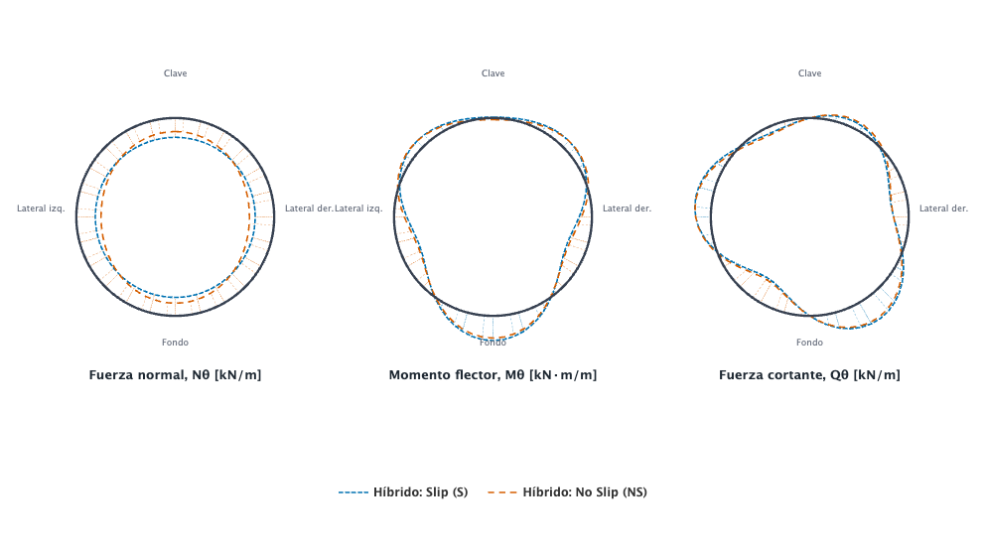
Figura B.1: Distribuciones polares de fuerza normal, momento flector y corte para la chapa corrugada con el modelo híbrido. Las curvas corresponden a los límites con deslizamiento libre y sin deslizamiento.
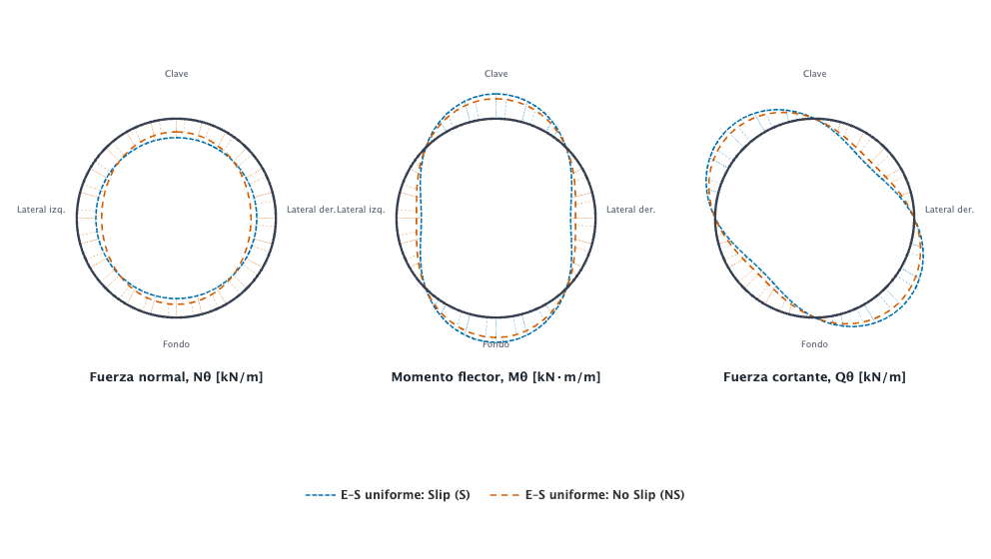
Figura B.2: Distribuciones polares de fuerza normal, momento flector y corte para la chapa corrugada con Schwartz–Einstein uniforme. Las curvas corresponden a los límites con deslizamiento libre y sin deslizamiento.
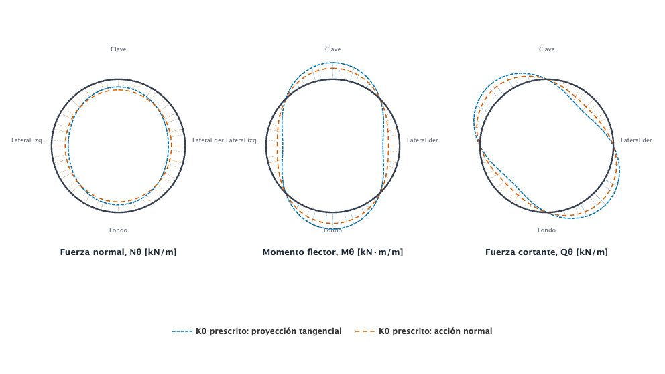
Figura B.3: Distribuciones polares de fuerza normal, momento flector y corte para la chapa corrugada con el campo $K_{0}$ prescrito. Las curvas corresponden a la proyección tangencial completa y a la acción exclusivamente normal.
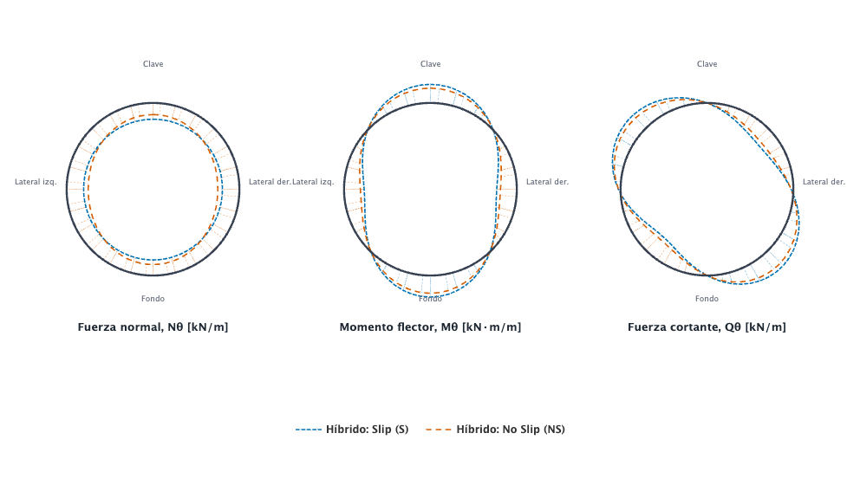
Figura B.4: Distribuciones polares de fuerza normal, momento flector y corte para el shotcrete de 100 mm con el modelo híbrido. Las curvas corresponden a los límites con deslizamiento libre y sin deslizamiento.
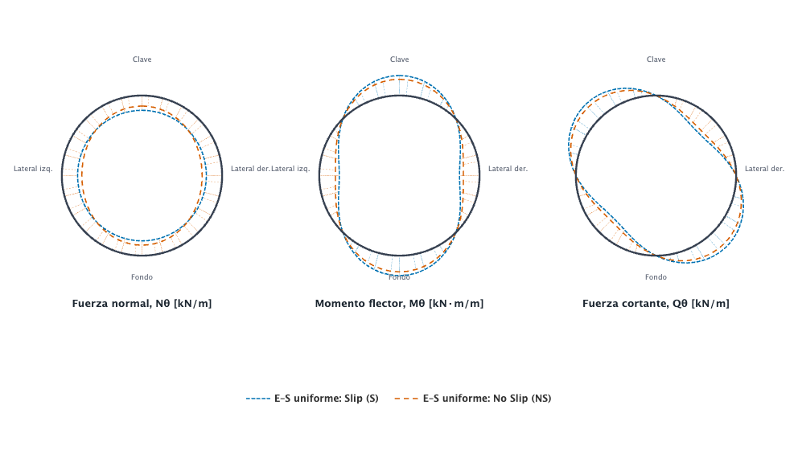
Figura B.5: Distribuciones polares de fuerza normal, momento flector y corte para el shotcrete de 100 mm con Schwartz–Einstein uniforme. Las curvas corresponden a los límites con deslizamiento libre y sin deslizamiento.
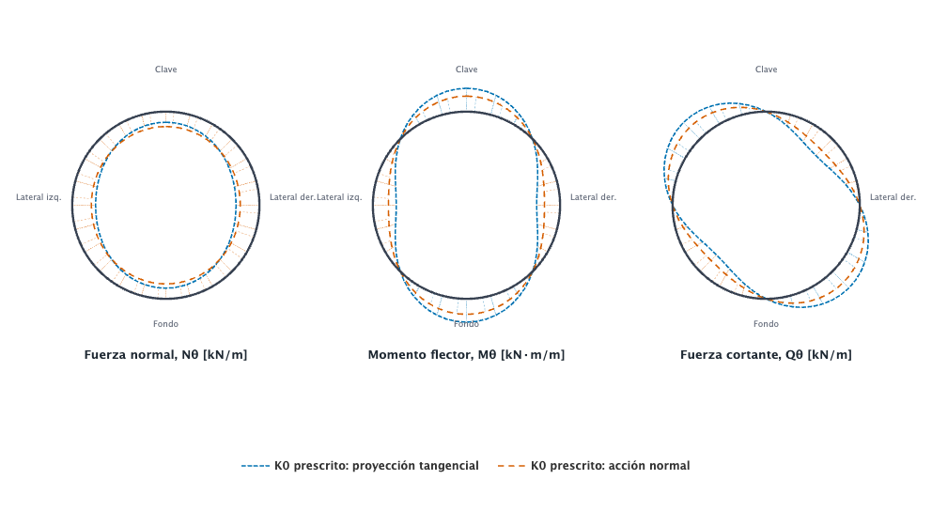
Figura B.6: Distribuciones polares de fuerza normal, momento flector y corte para el shotcrete de 100 mm con el campo $K_{0}$ prescrito. Las curvas corresponden a la proyección tangencial completa y a la acción exclusivamente normal.
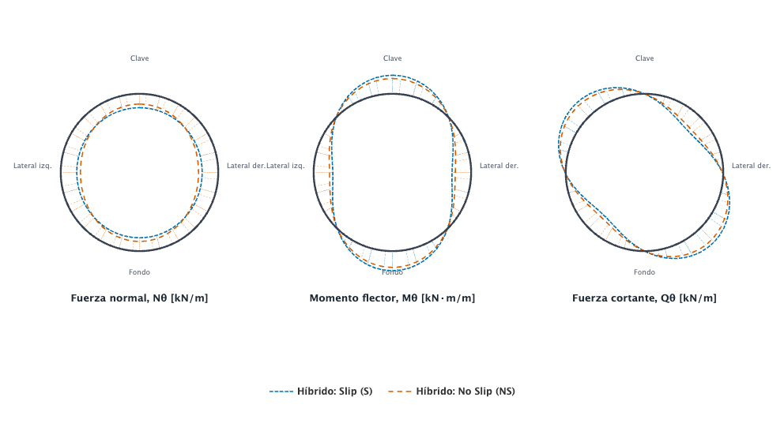
Figura B.7: Distribuciones polares de fuerza normal, momento flector y corte para el shotcrete de 150 mm con el modelo híbrido. Las curvas corresponden a los límites con deslizamiento libre y sin deslizamiento.
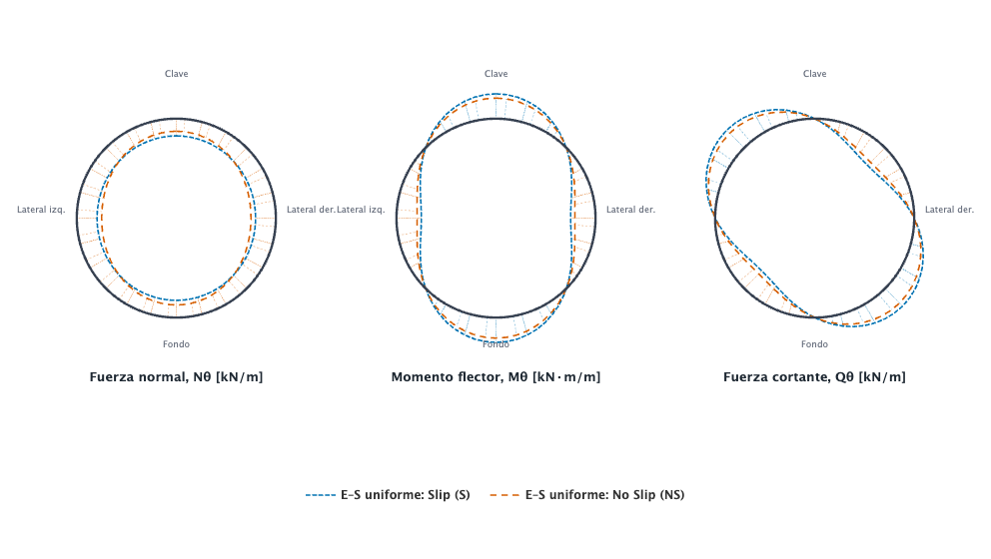
Figura B.8: Distribuciones polares de fuerza normal, momento flector y corte para el shotcrete de 150 mm con Schwartz–Einstein uniforme. Las curvas corresponden a los límites con deslizamiento libre y sin deslizamiento.
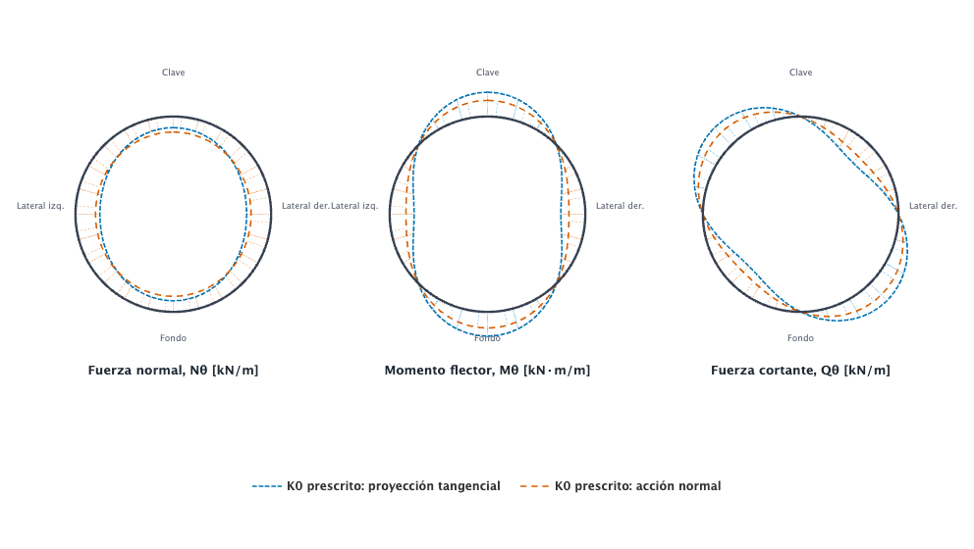
Figura B.9: Distribuciones polares de fuerza normal, momento flector y corte para el shotcrete de 150 mm con el campo $K_{0}$ prescrito. Las curvas corresponden a la proyección tangencial completa y a la acción exclusivamente normal.
Los máximos absolutos y sus razones respecto de la envolvente híbrida se informan en las tablas del apartado anterior.
La diferencia entre la curva híbrida y Schwartz–Einstein uniforme mide el efecto de trasladar la resultante lateral mediante el gradiente equilibrado. La diferencia entre revestimientos refleja el cambio de rigidez que entra en los parámetros $C^{*}$ y $F^{*}$ de Schwartz–Einstein. El campo $K_{0}$ prescrito sirve como referencia de un anillo sometido a acciones dadas y, por ello, separa el efecto de la carga del efecto de interacción terreno–revestimiento.

Resultantes puntuales y empuje normativo
Las formulaciones de Núñez de 2000 y de Núñez, Sfriso y Laiún de 2014 producen resultantes en posiciones características y un momento máximo. En esta sensibilidad se emplean los valores de $η_{N}$ y $χ_{N}$ declarados en la tabla B.1. Su dominio original corresponde a túneles excavados; su incorporación en este apéndice cuantifica la sensibilidad del caso colocado en trinchera frente a una formulación clásica adicional. La tabla B.6 conserva las posiciones y magnitudes que cada fuente define.
La relación AASHTO/USACE desarrollada en Capítulo 4 se aplica a la chapa corrugada y entrega un empuje escalar. La fila SER informa el valor de servicio y la fila LRFD conserva la demanda mayorada. La relación fuente define fuerza normal; por esa razón las columnas de momento y corte se muestran con raya. Las secciones de hormigón también se muestran con raya en esas filas, porque la rama normativa corresponde al producto de acero corrugado.
El tratamiento FHWA de compactación representa una acción de construcción asociada al equipo, al material suelto y a la secuencia de colocación. Su evaluación para el proyecto requiere la fuerza del compactador, el ángulo de fricción del relleno suelto y la retención de esa acción al completar el relleno. No se dispone de esos parámetros; el estado comparado en este apéndice corresponde al relleno completado.
En conjunto, la comparación permite reconocer cuánto varían las resultantes del proyecto al cambiar de formulación, manteniendo explícitas la base de acciones, la rigidez de cada sección y el dominio de cada referencia.

Referencias
ACI Committee 318. 2025. Building Code for Structural Concrete—Code Requirements and Commentary. ACI CODE-318-25. American Concrete Institute. https://www.concrete.org/store/productdetail?ItemID=318U25&Language=English.
American Association of State Highway and Transportation Officials. 2024. AASHTO LRFD Bridge Design Specifications, Tenth Edition: Table of Contents and Index. 10.ª ed. Washington, D.C. https://store.transportation.org/Common/DownloadContentFiles?id=2493.
Anderson, J. Brian, James S. Davidson, Bujing Liu, Chukwuma C. Okafor, Olga L. Rojas, y Kelly N. Turner. 2023. Load Rating for Corrugated Metal Culverts under Shallow Cover Depths. Final Research Report prepared for the Alabama Department of Transportation. Highway Research Center; Department of Civil Engineering, Auburn University. https://rosap.ntl.bts.gov/view/dot/68707.
Christopher, Barry R., Charles Schwartz, y Richard Boudreau. 2006. Geotechnical Aspects of Pavements. Reference Manual and Participant Workbook FHWA NHI-05-037. Federal Highway Administration, National Highway Institute.
Corrugated Steel Pipe Institute. s. f.-a. Handbook of Steel Drainage and Highway Construction Products: Product Details and Fabrication. Accedido 13 de agosto de 2026. https://cspi.ca/wp-content/uploads/2021/04/handbook_chapter02.pdf.
Corrugated Steel Pipe Institute. s. f.-b. Handbook of Steel Drainage and Highway Construction Products: Structural Design. Accedido 14 de agosto de 2026. https://www.cspi.ca/sites/default/files/download/handbook_chapter06.pdf.
INTI-CIRSOC. 2023. Reglamento Argentino para el Diseño de Puentes Carreteros: Estructuras Enterradas y Revestimientos para Túneles. CIRSOC 804-4. https://www.inti.gob.ar/assets/uploads/files/cirsoc/06-reglamentos-2da-generacion/area800/1/06_Area800_07-A-Reglamento-CIRSOC-804-4-2023_APROBADO.pdf.
Mayne, Paul W., y Fred H. Kulhawy. 1982. «$K_{0}$–OCR Relationships in Soil». Journal of the Geotechnical Engineering Division 108 (6): 851-72. https://doi.org/10.1061/AJGEB6.0001306.
McGrath, Timothy J., Ernest T. Selig, Mark C. Webb, y Glenn V. Zoladz. 1999. Pipe Interaction with the Backfill Envelope. Final Report FHWA-RD-98-191. Federal Highway Administration, Research, Development; Technology, Turner-Fairbank Highway Research Center.
Michalowski, Radoslaw L. 2005. «Coefficient of Earth Pressure at Rest». Journal of Geotechnical and Geoenvironmental Engineering 131 (11): 1429-33. https://doi.org/10.1061/(ASCE)1090-0241(2005)131:11(1429).
SRK Consulting (Argentina) S.A. 2026. Servicio de soporte geotécnico para el desarrollo de la planta EI-SF. Memo Técnico Final S-ABK0-06. SRK Consulting (Argentina) S.A.
U.S. Army Corps of Engineers. 2020. Conduits, Pipes, and Culverts Associated with Dams and Levee Systems. EM 1110-2-2902. Washington, D.C.

